МИНИСТЕРСТВО ОБРАЗОВАНИЯ РЕСПУБЛИКИ БЕЛАРУСЬ

Учреждение образования   
«БЕЛОРУССКИЙ ГОСУДАРСТВЕННЫЙ ТЕХНОЛОГИЧЕСКИЙ УНИВЕРСИТЕТ»

Факультет Информационных технологий

Кафедра Информационных систем и технологий

Специальность 1-40 05 01-03 Информационные системы и технологии

**ПОЯСНИТЕЛЬНАЯ ЗАПИСКА**

**К КУРСОВОМУ ПРОЕКТУ**

по дисциплине «Компьютерные мультимедийные системы»

Тема: «Приготовление пиццы»

Исполнитель

студент 3 курса 2 группы Жук Светлана Сергеевна

(Ф.И.О.)

Руководитель ассистент Кантарович В.С. (учен. степень, Ф.И.О.)

Курсовой проект защищен с оценкой ­

Руководитель Кантарович В.С.

(подпись)

Содержание

Введение 4

1 Обзор методов и программных средств разработки компьютерных мультимедийных систем 5

1.1 Adobe Animate 5

1.2 3ds Max 5

1.3 Средство разработки Microsoft Visual Studio 6

1.4 Игровой движок Unity 7

1.5 Вывод по разделу 7

2 Последовательность разработки содержания компьютерной мультимедийной обучающей системы 8

2.1 Изучение предметной области 8

2.2 Создание интерактивной карты установки 8

2.3 Разработка трёхмерной модели установки 9

2.4 Разработка 3D анимации 11

2.5 Разработка симулятора 12

2.6 Разработка веб-сайта 13

2.7 Вывод 14

3 Описание реализации компьютерного обучающего симулятора 15

3.1 Подготовка сцены в Unity 15

3.2 Разработка пользовательского интерфейса в Unity 16

3.3 Настройка перемещения игрока, смены камеры и контроллера камеры 17

3.4 Работа установки 18

3.5 Система менеджеров 21

3.6 Вывод 23

4 Разработка базы знаний и режима диалога с информационной системой 24

4.1 Реализация базы знаний 24

4.2 Реализация голосового распознавания и синтеза речи 25

4.3 Вывод 26

5 Руководство пользователя 3D-симулятором 27

5.1 Порядок выполнения практики 27

5.2 Вывод 30

Заключение 31

Список использованных источников 32

ПРИЛОЖЕНИЕ А. Листинги для веб-страниц 33

ПРИЛОЖЕНИЕ Б. Скрипты для камер 43

ПРИЛОЖЕНИЕ В. Скрипты работы установки 47

ПРИЛОЖЕНИЕ Г. Листинги для базы знаний 74

# Введение

Данный курсовой проект посвящён созданию компьютерной обучающей системы, ориентированной на симуляцию процесса приготовления пиццы. В условиях постоянного роста интереса к кулинарии и внедрения цифровых технологий в обучение, важно разработать инструмент, который поможет пользователям освоить навыки приготовления блюд в интерактивной форме. В отличие от простых рецептов, эта система будет моделировать реальные действия на кухне, а также предоставлять удобный и понятный интерфейс для изучения тонкостей приготовления пиццы.

Для эффективного овладения процессом приготовления пиццы пользователю будет предложена симуляционная среда, которая позволит подробно ознакомиться с последовательностью шагов, ингредиентами и оборудованием, используемым в процессе. Это поможет сформировать практические навыки без необходимости находиться непосредственно на кухне.

Главная цель проекта – создание интуитивного интерфейса и реалистичной модели приготовления, чтобы обучение максимально соответствовало реальным условиям. В системе также предусмотрены контрольные задания и тесты, позволяющие проверить усвоение материала и повысить уверенность пользователя в своих способностях.

В итоге разработанное программное обеспечение станет полезным как для начинающих кулинаров, так и для тех, кто хочет отточить свои умения или подготовиться к работе в профессиональной сфере. Данная обучающая платформа может стать основой для более комплексных кулинарных тренингов и расширить возможности дистанционного обучения в сфере гастрономии.

Для реализации проекта использовались такие инструменты, как Adobe Animate, 3ds Max, Microsoft Visual Studio, Unity и JetBrains WebStorm.

# 1 Обзор методов и программных средств разработки компьютерных мультимедийных систем

Для успешного определения задач и целей курсового проекта важно провести тщательный анализ существующих программных решений и технологий, которые используются в области разработки мультимедийных систем. Рассмотрение прототипов и инструментов позволит выявить лучшие подходы, а также определить сильные и слабые стороны доступных методов. Далее в разделе будет представлен обзор ключевых программных средств, применяемых при создании подобных систем.

## Adobe Animate

Adobe Animate – это профессиональная программа для создания анимации и интерактивного мультимедийного контента, разработанная компанией Adobe Systems. Она позволяет создавать векторную и растровую анимацию, которая широко используется для веб-дизайна, рекламных роликов, образовательных проектов и интерактивных приложений [1].

Одной из ключевых особенностей Adobe Animate является возможность работать с различными форматами вывода, включая HTML5 Canvas, WebGL, SVG, а также традиционный формат Flash (SWF). Это обеспечивает гибкость при создании контента, который можно адаптировать для разных платформ и устройств.

Программа предоставляет удобный интерфейс и мощные инструменты для рисования и анимации, включая работу с ключевыми кадрами, временной шкалой и слоями. Также в Adobe Animate встроены функции для создания интерактивных элементов с помощью ActionScript и JavaScript, что позволяет создавать динамичные и отзывчивые приложения.

Adobe Animate широко используется в индустрии благодаря своей универсальности и возможностям создания кроссплатформенного контента, что делает её незаменимым инструментом для дизайнеров, разработчиков и преподавателей мультимедийных дисциплин.

## 1.2 3ds Max

3ds Max – это профессиональное программное обеспечение для 3D-моделирования, анимации и визуализации, разработанное компанией Autodesk. Этот инструмент широко используется в индустрии компьютерной графики, архитектурной визуализации, создании игр и киноэффектов благодаря своему богатому функционалу и гибкости [2].

Программа предоставляет обширный набор инструментов для создания сложных трехмерных моделей, текстурирования, рендеринга и анимации. 3ds Max поддерживает работу с полигональными и сплайновыми моделями, что позволяет дизайнерам реализовывать самые разнообразные идеи и проекты. Особое внимание уделено инструментам для создания реалистичных материалов и освещения, что помогает создавать высококачественные визуализации.

Кроме того, 3ds Max предлагает мощные возможности для анимации – от простых ключевых кадров до сложных процедурных анимаций и симуляций физики. Интеграция с языком скриптов MaxScript позволяет автоматизировать задачи и создавать кастомные инструменты, расширяя функциональность программы.

Одним из важных преимуществ 3ds Max является совместимость с другими продуктами Autodesk и широкая поддержка форматов файлов, что обеспечивает удобство интеграции в сложные рабочие процессы и позволяет использовать результаты работы в различных программах.

3ds Max продолжает быть одним из самых популярных и эффективных инструментов для разработки трехмерной графики, успешно применяемым в самых разных сферах – от создания анимации и спецэффектов до технического моделирования.

## 1.3 Средство разработки Microsoft Visual Studio

Visual Studio – это мощная интегрированная среда разработки от Microsoft, предназначенная для создания приложений на множестве языков программирования, включая C#, C++, Python и другие. Выпущенная впервые в 1997 году, она продолжает активно развиваться, предлагая разработчикам широкий набор инструментов для написания, отладки и тестирования кода [3].

Одним из ключевых преимуществ Visual Studio является её универсальность: поддержка различных языков программирования и фреймворков позволяет использовать её для самых разных проектов — от простых веб-приложений до сложных десктопных программ и игр. Среда работает на различных операционных системах и отлично интегрируется с облачными сервисами Microsoft, включая Azure и Office 365, что расширяет возможности командной работы и развертывания приложений.

Visual Studio обладает продвинутым редактором с подсветкой синтаксиса, интеллектуальным автодополнением и мощными инструментами рефакторинга, которые способствуют написанию чистого, удобочитаемого и эффективного кода. Кроме того, встроенные средства отладки помогают быстро находить и исправлять ошибки, повышая качество разрабатываемых продуктов.

Для управления версиями кода платформа предлагает встроенную поддержку популярных систем контроля версий, таких как Git, а благодаря богатому каталогу расширений и плагинов функциональность среды можно адаптировать под любые задачи. Наличие инструментов для автоматизированного тестирования обеспечивает стабильность и надежность программного обеспечения.

Несмотря на множество возможностей, новичкам может понадобиться время на освоение всех функций Visual Studio, а сама среда иногда требует больше системных ресурсов по сравнению с более легкими альтернативами. Тем не менее, для профессиональных разработчиков Visual Studio остаётся одним из самых мощных и гибких решений на рынке.

В целом, Visual Studio представляет собой комплексное и надежное средство разработки, которое объединяет в себе все необходимые инструменты для эффективной работы над проектами любой сложности и масштаба.

## 1.4 Игровой движок Unity

Unity — это мощная и универсальная среда для разработки интерактивных приложений и игр, разработанная компанией Unity Technologies. С момента своего появления в 2005 году она стала популярным инструментом благодаря возможности создавать проекты для множества платформ – от ПК и игровых консолей до мобильных устройств и веб-браузеров [4].

Основным преимуществом Unity является её удобство в использовании: понятный интерфейс и модульная структура позволяют создавать как 2D, так и 3D проекты с широкими возможностями настройки. При этом платформа поддерживает как одиночные, так и многопользовательские игры с современными графическими эффектами. Тем не менее, начинающим разработчикам иногда бывает сложно освоить управление компонентами и интеграцию сторонних модулей.

Для удобства организации работы с проектами и версиями Unity предлагает отдельное приложение – Unity Hub, которое облегчает загрузку, обновление и управление рабочими окружениями.

Платформа включает обширный набор инструментов для создания интерактивного контента, а также предлагает доступ к богатой библиотеке готовых ассетов: моделей, текстур, эффектов и скриптов, что значительно ускоряет процесс разработки и позволяет сосредоточиться на творческой части.

Главная задача Unity – сделать разработку игр доступной для всех, независимо от опыта. Для этого на официальном сайте есть много уроков, подробные инструкции и форум, где можно задать вопросы и получить помощь от других пользователей.

## 1.5 Вывод по разделу

В ходе обзора основных программных средств и платформ для разработки мультимедийного контента были рассмотрены Adobe Animate, 3ds Max, Visual Studio и Unity. Каждая из этих программ обладает уникальными возможностями и направлена на решение разных задач: Adobe Animate – для создания интерактивной анимации и веб-контента, 3ds Max – для профессионального 3D-моделирования и визуализации, Visual Studio – как мощная среда разработки программного обеспечения, а Unity – как универсальная платформа для создания кроссплатформенных игр и интерактивных приложений.

Совокупное использование этих инструментов позволяет реализовывать комплексные проекты с высокими требованиями к качеству, функциональности и удобству пользователя.

# 2 Последовательность разработки содержания компьютерной мультимедийной обучающей системы

## Изучение предметной области

Для разработки обучающей системы на тему «Приготовление пиццы» был рассмотрен аналог в App Store – игра «Хорошая пицца, отличная пицца». Здесь процесс приготовления пиццы тщательно симулирует все этапы, с которыми сталкивается настоящий пиццерийный работник.

Когда заказ принят, игрок начинает добавлять ингредиенты на тесто. Процесс нанесения соуса и распределения сыра требует точности, поскольку количество и равномерное распределение этих компонентов влияют на вкус и внешний вид пиццы. Далее добавляются дополнительные топпинги, которые также должны быть правильно распределены по пицце, чтобы избежать перегрузки или недостаточного покрытия теста. После того как пицца подготовлена, она отправляется в печь, где её нужно готовить в течение строго определённого времени.

Таким образом, игра не только обучает базовым навыкам приготовления пиццы, но и даёт понимание важности точности и правильного распределения ресурсов в процессе работы на кухне.

## 2.2 Создание интерактивной карты установки

Для более наглядного обучения пользователей процессу приготовления пиццы была выбрана методика интерактивного обучения с использованием интерактивной карты установки. Эта карта позволяет пользователю наглядно ознакомиться с основными элементами на рабочем месте при приготовлении пиццы.

Для разработки интерактивной карты был выбран инструмент Adobe Animate, который предоставляет все необходимые средства для создания анимаций, взаимодействий и интеграции с веб-ресурсами. Adobe Animate идеально подходит для создания интерактивных карт благодаря своей простоте и широкому функционалу.

Процесс создания карты начинается с импорта изображения рабочего пространства, которое будет служить основой карты. В дальнейшем, на изображение добавляются специальные кнопки, которые выполняют функцию интерактивных областей. Эти кнопки невидимы, но при нажатии активируются и воспроизводят соответствующий звук, которые озвучиваю конкретные зоны.

Для реализации кнопок в Adobe Animate создаётся новый символ типа «Button». Внутри этого символа настраивается область «Hit» на первом слое. Также добавляется звуковое сопровождение на второй слой, которое проигрывается при активации кнопки. Карта установки представлена на рисунке 2.1.

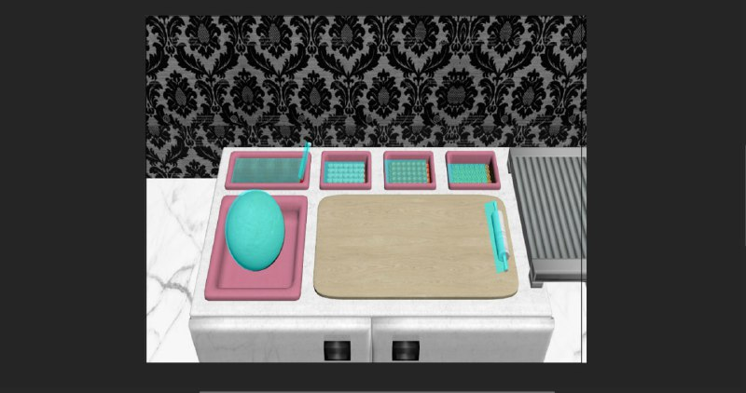

**Рисунок 2.1 – Карта установки в сцене**

После того как проект карты завершён, его можно экспортировать в формат HTML5 Canvas, который позволяет интегрировать проект на веб-сайт. Полученный файл размещён на веб-странице, где пользователи смогут взаимодействовать с картой. Используя подходящие инструменты и ресурсы, такая карта станет важным элементом обучающего интерфейса.

## 2.3 Разработка трёхмерной модели установки

Сначала нужно понять, какие задачи должна выполнять система для приготовления пиццы и где она будет использоваться – дома, в учебных целях или в коммерции. Это влияет на внешний вид устройства и его технические характеристики. Важно заранее продумать, какие механизмы будут обеспечивать процесс приготовления пиццы, например, печь, дозаторы ингредиентов и системы управления.

После того как концепция системы определена, необходимо разработать прототип, который будет служить основой для создания модели. Важно учесть размещение всех частей устройства, таких как печь, рабочие поверхности, механизмы для добавления ингредиентов и элементы управления, а также продумать, как они будут взаимодействовать друг с другом. На рисунке 2.2 представлена иерархия объектов.

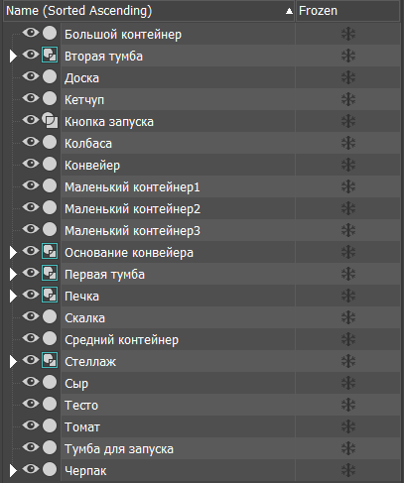

**Рисунок 2.2 – Дерево компонентов**

Следующий шаг – создание 3D-модели. Точная проработка деталей важна для того, чтобы в дальнейшем система работала корректно и удобно. Трёхмерная модель представлена на рисунке 2.3.

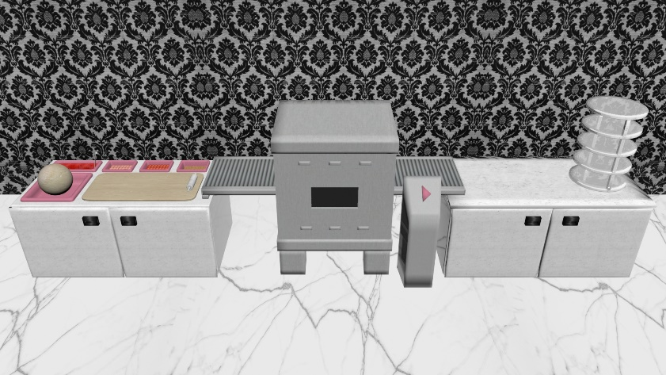

**Рисунок 2.3 – Трёхмерная модель**

Когда основные формы модели готовы, наступает этап детализации и применения текстур. Это придаёт устройству более реалистичный вид. Добавляются текстуры, имитирующие материалы, такие как металл для корпусов, пластик для элементов управления и другие материалы, которые соответствуют реальности. Карта материалов представлена на рисунке 2.4.

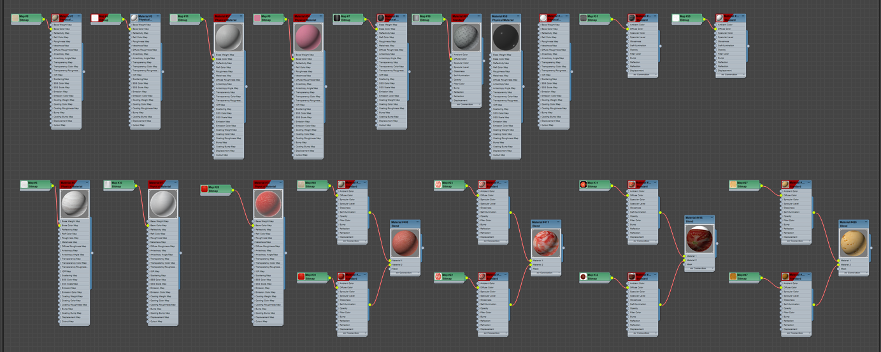

**Рисунок 2.4 – Карта материалов**

Для того чтобы система могла выполнять все необходимые действия, нужно настроить анимации. Это включает в себя создание анимаций для перемещения частей устройства, таких как механизмы для добавления ингредиентов, вращение элементов и другие подвижные компоненты. Эти анимации должны быть плавными и логичными, чтобы процесс приготовления пиццы был удобным для пользователя.

Последним шагом является рендеринг, то есть создание финальных изображений и анимаций модели, а также проведение тестов и проверок, чтобы убедиться, что все компоненты устройства правильно взаимодействуют и функционируют как необходимо.

**Все созданные модели были экспортированы в среду Unity в формате fbx для последующего использования.**

## 2.4 Разработка 3D анимации

Создание 3D-анимации процесса приготовления пиццы требует тщательного планирования и последовательного отображения каждого важного шага, чтобы обеспечить реалистичное и наглядное восприятие пользователем. В основе анимации лежит принцип поэтапного разложения сложного процесса на последовательность простых действий, что способствует более глубокому пониманию и запоминанию.

Сначала внимание уделяется подготовке теста – одной из ключевых стадий приготовления. В анимации демонстрируется извлечение теста и его размещение на доске. Особое внимание уделяется процессу раскатки теста с помощью скалки, где тесто плавно меняет свою форму с помощью модификатора Morpher.

Следующий важный этап – нанесение томатного соуса. Здесь отображается процесс выливания соуса с помощью черпака путём уменьшения размеров соуса, представляющего собой Plane, и его равномерного распределения по поверхности теста с помощью увеличения параметра Mix Amount второго материала из Blend.

Далее происходит размещение начинки – следующий ключевой момент, который включает последовательное выкладывание различных компонентов. В анимации тщательно показывается, как кусочки колбасы распределяются по поверхности, после чего сверху добавляются нарезанные помидоры, а затем всё покрывается сыром.

После того, как пицца подготовлена, в анимации моделируется процесс её прожарки. Здесь используется движущийся конвейер, который запускается с помощью кнопки на тумблере и на который помещается пицца. Для симуляции движения используется модификатор UVW Xform, где меняется параметр U Offset. Эта часть анимации наглядно показывает взаимодействие пиццы с оборудованием.

Завершается процесс извлечением пиццы из печи и её размещением на стеллаже для остывания перед подачей. На рисунке 2.5 представлен вид редактора анимации в программе 3ds Max.

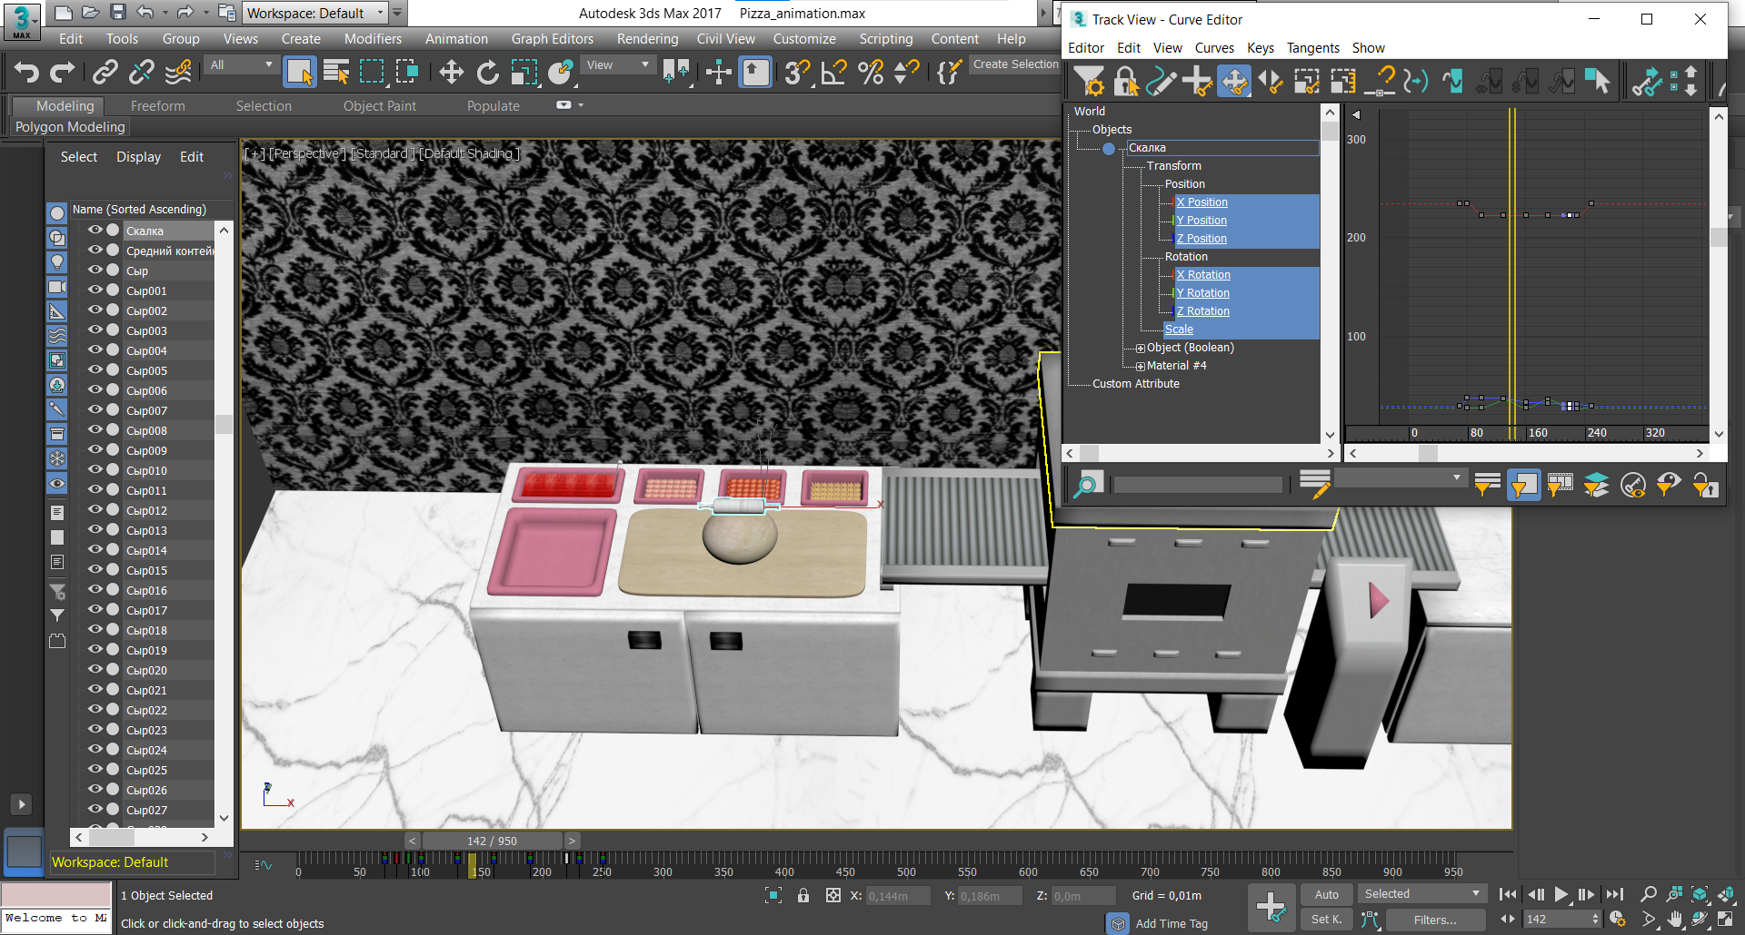

**Рисунок 2.5 – Редактор анимации в 3ds Max**

**Анимация создавалось методом ключевых кадров, которые расставляются на временной шкале и анимируются как изменения параметров объектов сцены.**

Внимательное моделирование каждого шага обеспечивает погружение пользователя в процесс, способствует развитию навыков и формированию правильных представлений о приготовлении пиццы. Такая анимация не только повышает уровень вовлеченности, но и служит эффективным средством обучения благодаря визуализации последовательности.

## 2.5 Разработка симулятора

В рамках реализации симулятора приготовления пиццы в среде Unity была разработана серия компонентов, отвечающих за интерактивные действия пользователя и реалистичную анимацию кулинарных этапов. Все элементы управляются через визуальные скрипты и объекты сцены, объединённые с помощью системы событий и менеджеров состояний.

Одним из основных элементов взаимодействия является система перемещения объектов. Например, в начале пользователь может переместить тесто на разделочную доску, после чего начинается анимация его раскатки. Для этого реализован скрипт RollingMove, в котором анимация давления скалки управляется через последовательную активацию blend shape-деформаций (30, 60, 90). Скрипт также учитывает динамическое движение скалки по оси Z, создавая визуальный эффект «катания».

Другим важным этапом является добавление соуса. Система реализована через скрипт SaucePouring, который симулирует процесс зачерпывания кетчупа из контейнера, перемещения половника к пицце и выливания содержимого. В процессе выливания активируется ParticleSystem, отображающий струю кетчупа, а на поверхности пиццы появляется пятно соуса, масштаб которого растёт в зависимости от вылитого объема. Визуальные показатели уровня жидкости как в половнике, так и в контейнере, автоматически обновляются на основе текущих значений, благодаря методу UpdateLiquidVisuals.

Для управления логикой приготовления и контроля этапов реализован PizzaStageManager, который отслеживает текущее тесто и создаёт новое после завершения каждого шага. События перехода между этапами фиксируются через систему событий GameEvents, где каждый успешный шаг (например, раскатка, добавление ингредиента, выпечка) вызывает метод CompleteStep.

Анимация выпечки реализована с помощью скрипта PizzaBaking, в котором плавно изменяются материалы основы, сыра и других ингредиентов. Также в рамках визуальной симуляции используются цветовые изменения кетчупа и анимированное движение пиццы по конвейеру, которое управляется через PizzaMover.

Каждое действие игрока в симуляторе сопровождается логическим переходом к следующему этапу. Это обеспечивает не только наглядность, но и структурированный, пошаговый подход к обучению процесса приготовления пиццы. Такой подход делает систему гибкой и масштабируемой, позволяя в дальнейшем добавлять новые этапы и элементы управления с минимальными изменениями в архитектуре проекта.

## 2.6 Разработка веб-сайта

Была разработана структура веб-сайта, состоящая из нескольких основных страниц: main.html, theory.html, stucture.html, simulator.html и knowBase.html. Каждая из них выполняет свою функцию – главная страница (main.html) содержит навигацию по всему сайту, страница с теоретическим материалом (theory.html) объясняет основные принципы и этапы процесса, страница со структурой установки (structure.html) служит для демонстрации изображений установки, анимационных карты и ролика, страница с симулятором (simulator.html) предоставляет пользователю возможность практиковаться в приготовлении пиццы, а страница с базой знаний (knowBase.html) необходима для закрепления теоретических сведений обучающих материалов, где реализован диалог либо в текстовом, либо в голосовом формате.

**На каждой странице веб-сайта будет присутствовать хедер с навигацией, а также футер с указанием автора разработанной обучающей системы.**

Для оформления сайта были использованы файлы CSS из папки styles. Применены глобальные стили для фонов, шрифтов, отступов и выравнивания элементов. Особое внимание было уделено адаптивности сайта, чтобы он корректно отображался на разных устройствах, как мобильных, так и десктопных. Интерактивность сайта была реализована с помощью JavaScript, размещённого в папке js. Все используемые изображения размещены в папке images, а видеоматериалы – в папке video. Страница с анимационной картой, созданная в Adobe Animate, была интегрирована на сайт путём встраивания соответствующих элементов и последующего обновления ссылок для перехода на эту страницу.

Страница main.html – главная страница сайта, которая содержит ссылки на другие страницы разработанного сайта. Главная страница продемонстрирована на рисунке 2.6.

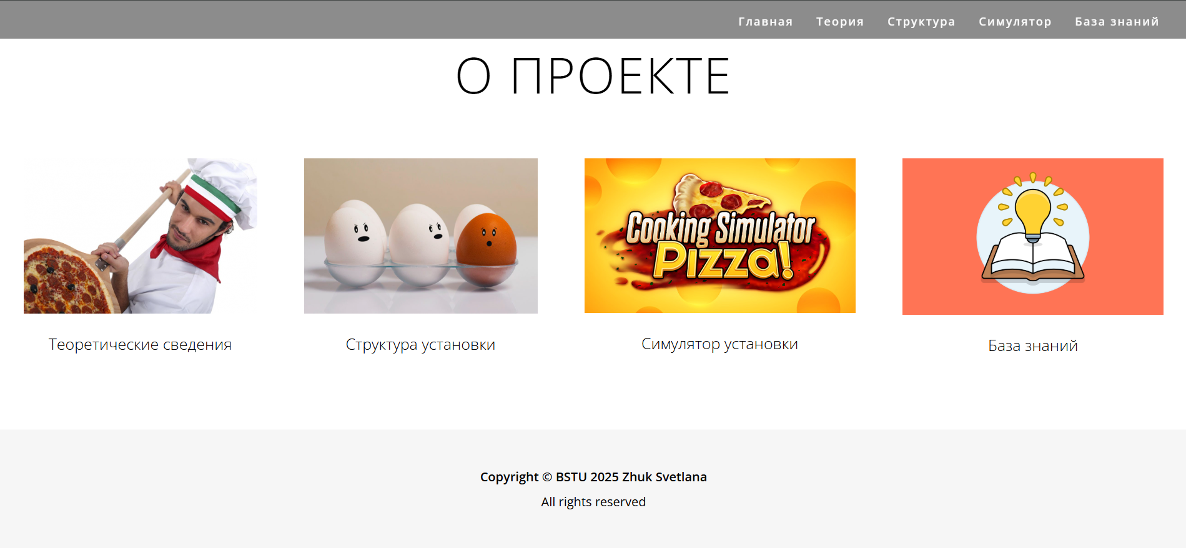

Рисунок 2.6 – Главная страница сайта

Далее рассмотрим страницу с теорией – theory.html. На ней представлены краткие теоретические сведения о пицце: ее история, разновидности, ингредиенты, этапы приготовления и другое. Для некоторых тем предусмотрены изображения, увеличивающиеся при нажатии и возвращающиеся к исходному размеру при повторном клике. На рисунке 2.7 представлена страница с теоретическими сведениями.

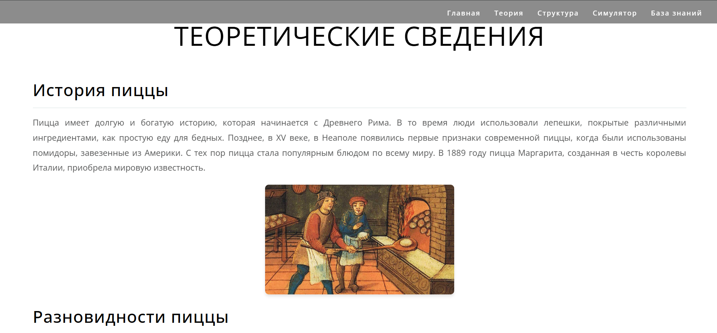

Рисунок 2.7 – Страница с теоретическими сведениями

Следующая страница для рассмотрения – это страница structure.html. На ней представлены изображения установки, которые увеличиваются при наведении курсора мыши и возвращаются к исходному размеру при наведении на пустую область. Также здесь размещены анимационная карта сайта и видео с симулятором. Страница со структурой проекта показана на рисунке 2.8.

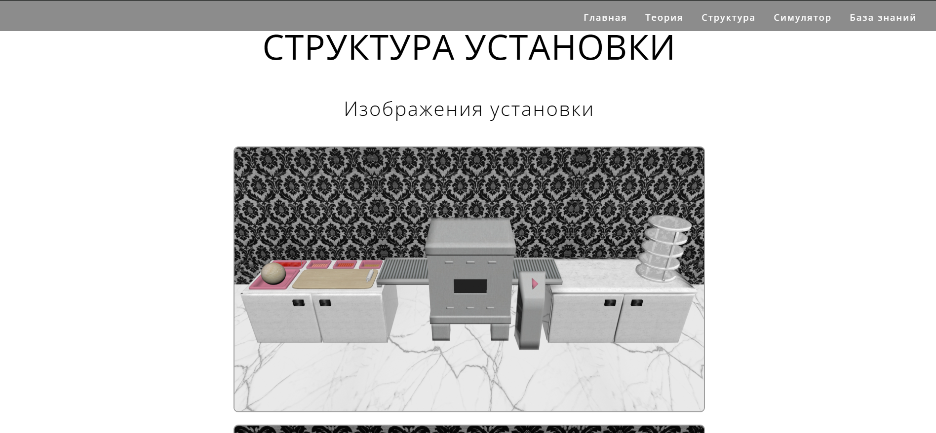

Рисунок 2.8 – Страница со структурой установки

После завершения разработки тестировалась адаптивность, скорость загрузки, а также работоспособность всех интерактивных элементов. Код разработанного сайта представлен в приложении А.

## 2.7 Вывод

В результате разработки содержания компьютерной мультимедийной обучающей системы стал подробный разбор всех ключевых этапов создания обучающей системы, ориентированной на процесс приготовления пиццы. Система включает интерактивную карту, позволяющую пользователям познакомиться с основными элементами оборудования, трёхмерный симулятор, воссоздающий модели для системы, обучающую анимацию, наглядно демонстрирующую все этапы от раскатки теста до готовой пиццы, а также специализированный веб-сайт, объединяющий все эти компоненты в удобный образовательный ресурс.

# 3 Описание реализации компьютерного обучающего симулятора

## 3.1 Подготовка сцены в Unity

На первом этапе разработки происходит импорт трехмерных моделей, созданных в 3ds Max, в среду Unity. Для этого используется формат FBX, который обеспечивает корректную передачу геометрии, текстур и анимаций, а также отлично поддерживается игровым движком Unity. Выбор именно этого формата обусловлен его совместимостью и стабильной работой в большинстве игровых проектов.

После импорта моделей в Unity выполняется их масштабирование с помощью параметра Scale, чтобы размеры объектов соответствовали реальным пропорциям в игровом пространстве. Это особенно важно для обеспечения достоверного взаимодействия между персонажем и окружением, а также для соблюдения логики физики сцены.

На следующем этапе создается само окружение, формирующее рабочее пространство симулятора. В качестве элементов окружения используются стены, пол, потолок, осветительные приборы, а также двери и окна, которые были импортированы из Unity Asset Store [6].

Для создания реалистичного освещения на сцене используется компонент Spot Light, применяемый к каждому потолочному светильнику. Такое решение позволяет добиться эффекта направленного освещения, благодаря которому объекты отбрасывают тени и выглядят более объемно. Помимо освещения, важную роль в визуальном восприятии сцены играют материалы и текстуры, наложенные на объекты. На рисунке 3.1 представлена сцена в Unity, включающая в себя базовое окружение, освещение и подготовленные 3D-модели.

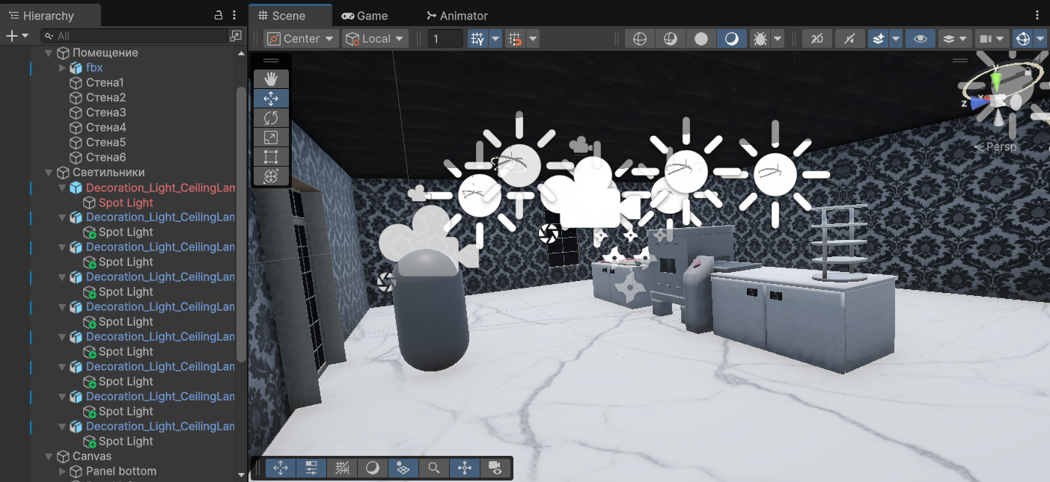

**Рисунок 3.1 – Сцена в Unity**

Для обеспечения корректного взаимодействия объектов друг с другом и с игроком, всем элементам окружения добавлены коллайдеры. Коллайдеры представляют собой невидимые геометрические формы, которые определяют границы столкновений. Их основное назначение – предотвращать прохождение игрока или других объектов сквозь стены, мебель и декоративные элементы, тем самым создавая ощущение физически обоснованного взаимодействия с окружающей средой.

## 3.2 Разработка пользовательского интерфейса в Unity

Создание пользовательского интерфейса в Unity начинается с добавления объекта Canvas, который служит основой для размещения всех UI-элементов. В данном проекте интерфейс построен с использованием нескольких панелей, каждая из которых выполняет определённую функцию и обеспечивает структурированное взаимодействие пользователя с симулятором.

Одной из базовых является панель нижнего блока (Panel bottom), в которую входят текстовые элементы, поле ввода, а также кнопки для сохранения и удаления данных. Эта панель предназначена для управления пользовательским вводом и хранения результатов.

Слева размещена панель управления элементами интерфейса (Panel left). Она отвечает за отображение и переключение визуальных компонентов на экране. Через неё можно включать или отключать отдельные блоки UI в зависимости от текущего этапа работы пользователя.

Практическая часть реализована с помощью панели действий (Panel right practice), содержащей набор кнопок, пронумерованных от 1 до 7. Каждая из них может запускать определённое задание, этап или сценарий, что позволяет пользователю взаимодействовать с объектами симуляции в рамках обучающего процесса.

Отдельная панель цели (Panel target) используется для отображения цели.

Теоретический блок организован на панели переключений элементов (Panel right theory), где размещены кнопки для переключения между компонентами установки. При выборе элемента происходит его подсветка и вывод поясняющей информации, что способствует лучшему визуальному восприятию.

Также на интерфейсе присутствует табличная панель (Panel table), содержащая заголовки строк и столбцов, куда вводятся значения по трём попыткам. После завершения всех попыток автоматически рассчитывается среднее значение по каждому показателю, что обеспечивает наглядность анализа результатов.

Завершает структуру интерфейса панель отображения времени (Panel time), на которой отображается общее время, затраченное на приготовление пиццы. Это значение рассчитывается от начала до завершения всех этапов. Часть UI представлена на рисунке 3.2.

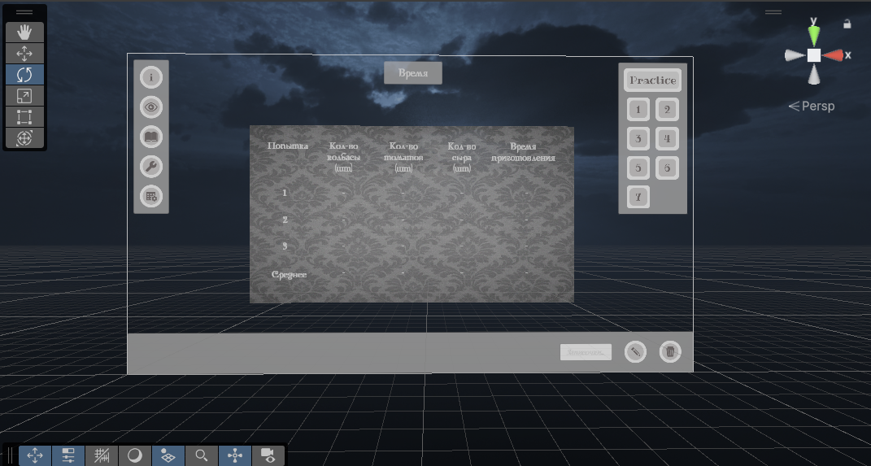

**Рисунок 3.2 – Часть UI элементов**

Все элементы UI организованы в иерархическую структуру, что упрощает их управление и позволяет легко обращаться к ним из скриптов, написанных на языке C#. Такой подход делает интерфейс гибким, масштабируемым и удобным в поддержке.

## 3.3 Настройка перемещения игрока, смены камеры и контроллера камеры

Для обеспечения навигации пользователя по сцене симулятора реализована система перемещения игрока и управления обзором. Основу этой системы составляет скрипт PlayerController, прикреплённый к объекту персонажа. Он обрабатывает нажатия клавиш WASD и позволяет пользователю свободно перемещаться по сцене. Перемещение реализовано с использованием компонента CharacterController, что обеспечивает плавное движение и взаимодействие с физическими коллайдерами.

Дополнительно предусмотрена возможность поворота камеры при удержании правой кнопки мыши. Поворот осуществляется как по горизонтали, так и по вертикали с помощью изменения углов Эйлера, ограниченных диапазоном от -90° до 90°, чтобы избежать неестественного вращения. Благодаря этому игрок может осматриваться по сторонам, не изменяя положения персонажа. Скрипт представлен в листинге 3.1.

|  |
| --- |
| private void Update()  {  if (Input.GetMouseButton(1))  {  Vector2 mouseDelta = new Vector2(Input.GetAxis("Mouse X"), Input.GetAxis("Mouse Y")) * rotateSpeed * Time.deltaTime;  rotation.y += mouseDelta.x;  rotation.x = Mathf.Clamp(rotation.x - mouseDelta.y, -90f, 90f);  transform.rotation = Quaternion.Euler(0f, rotation.y, 0f);  playerCamera.transform.localRotation = Quaternion.Euler(rotation.x, 0f, 0f);  }  float moveSpeed = Input.GetKey(KeyCode.LeftShift) ? runSpeed : walkSpeed;  Vector3 move = transform.right * Input.GetAxis("Horizontal") + transform.forward * Input.GetAxis("Vertical");  move *= moveSpeed;  characterController.Move(move * Time.deltaTime);  } |

Листинг 3.1 – Метод Update в скрипте перемещения и управления обзором

Для работы с разными типами камер в проект добавлен отдельный компонент – CameraSwitcher. Этот скрипт управляет переключением между несколькими заранее настроенными камерами, каждая из которых может быть предназначена для определённого режима: вид от первого лица и вид сверху. Переключение камер реализовано через массив Camera[], внутри которого включается только одна активная камера, в то время как остальные временно отключаются.

Взаимодействие с объектами осуществляется с помощью скрипта CameraController, который отвечает за наведение камеры на выбранный элемент, приближение к нему, подсветку и отображение сопутствующего текста. Когда пользователь нажимает на UI-кнопку, скрипт плавно перемещает камеру в заданную позицию и вращает её в нужном направлении. Для каждой цели настроены параметры позиции, поворота камеры и дополнительный текст. Также реализована функция возврата камеры в исходное положение, если пользователь повторно нажимает на ту же UI-кнопку.

Особое внимание уделено визуальной составляющей: при фокусировке на объект он подсвечивается жёлтым цветом, а при выходе из режима приближения цвет возвращается к исходному. Такая система не только делает навигацию более интуитивной, но и усиливает акцент на важных элементах интерфейса или оборудования в сцене.

Таким образом, комбинация скриптов PlayerController, CameraSwitcher и CameraController обеспечивает удобное перемещение пользователя, гибкое переключение ракурсов и фокусировку на ключевых объектах, что значительно повышает интерактивность и наглядность симулятора. Полные скрипты CameraSwitcher и CameraController представлены в приложении Б.

## 3.4 Работа установки

Основной функционал симулятора реализован через взаимодействие пользователя с виртуальной установкой. Все действия реализованы на сцене Unity и организованы поэтапно, начиная от подготовки компонентов и заканчивая финальной сборкой. Пользователь взаимодействует с установкой с помощью мыши и кнопок интерфейса, что делает процесс максимально наглядным и приближённым к реальному.

На начальном этапе пользователю необходимо переместить тесто на разделочную доску. Это действие активируется нажатием клавиши и сопровождается плавной анимацией подъема и перемещения. Данный процесс реализован в скрипте MoveDough, где с помощью корутины происходит линейная интерполяция позиции. После завершения действия запускается таймер, фиксирующий общее время приготовления.

Следующий этап – раскатка теста. Этот шаг сопровождается перемещением скалки к тесту и анимацией давления на него. Скрипт RollingMove управляет как перемещением, так и процессом анимации через изменение blend shape параметров: сначала активируется форма «30», затем последовательно «60» и «90». В ходе анимации скалка плавно катится взад и вперёд, оказывая визуальное и логическое воздействие на тесто. По завершении раскатки происходит переключение коллайдера: сферический отключается, а активируется плоский (BoxCollider), чтобы адаптировать физическое поведение объекта к изменённой форме.

Следом идет этап нанесения соуса. Половник зачерпывает жидкость из контейнера и перемещается над пиццей. Далее соус выливается на центр теста, при этом активируются частицы (ParticleSystem), а на поверхности появляется текстурированное пятно (ketchupSpot), масштаб которого плавно растёт в зависимости от объема вылитой жидкости. За этот процесс отвечает скрипт SaucePouring, где визуализация уровня жидкости в половнике и в контейнере происходит через изменение масштабов объектов. Поддерживается плавный поворот половника, налив, а затем возврат его в исходную позицию.

После нанесения соуса пользователь вручную добавляет ингредиенты, перетаскивая их мышью. Если элемент является сыром, скрипт DragFood активирует особый групповой режим, при котором автоматически выбираются ближайшие кусочки сыра и перемещаются с небольшими смещениями и поворотами, имитируя естественную раскладку. При попадании на пиццу все кусочки автоматически присоединяются к ней, после чего завершается этап. Код представлен в листинге 3.2.

|  |
| --- |
| void OnMouseDrag()  {  if (isDragging)  {  Vector3 screenPoint = new Vector3(Input.mousePosition.x, Input.mousePosition.y, camera.WorldToScreenPoint(transform.position).z);  Vector3 worldPoint = camera.ScreenToWorldPoint(screenPoint) + offset;  float targetHeight = initialHeight + hoverHeight;  if ((isCheese && selectedCheeses.Count > 1) || (isSausage || isTomato))  {  Vector3 leaderNewPos = new Vector3(worldPoint.x, targetHeight, worldPoint.z);  foreach (var item in selectedCheeses)  {  Vector3 randOffset = randomOffsets.ContainsKey(item) ? randomOffsets[item] : Vector3.zero;  item.transform.position = new Vector3(  leaderNewPos.x + randOffset.x,  targetHeight,  leaderNewPos.z + randOffset.z  );  if (isCheese && randomRotations.ContainsKey(item))  {  float angle = randomRotations[item];  item.transform.rotation = Quaternion.Euler(-90f, angle, 0f);  }  }  }  else  {  transform.position = new Vector3(worldPoint.x, targetHeight, worldPoint.z);  }  }  } |

Листинг 3.2 – Метод OnMouseDrag в скрипте перемещения ингредиентов

Финальный этап – выпечка пиццы и её перемещение по линии. В скрипте PizzaBaking происходит плавная смена материалов на запечённые: тесто запекается, сыр и колбаса изменяют цвет, а соус становится насыщеннее. Это реализуется через Lerp переходы между текущими и финальными материалами. Код показан в листинге 3.3.

|  |
| --- |
| public void StartBaking()  {  if (hasBaked) return;  hasBaked = true;  GameObject pizza = PizzaStageManager.Instance.GetCurrentPizza();  if (pizza == null)  {  Debug.LogError("Текущая пицца не найдена");  return;  }  Renderer pizzaRenderer = pizza.GetComponent<Renderer>();  if (pizzaRenderer != null && bakedPizzaMaterial != null)  {  StartCoroutine(ChangeMaterial(pizzaRenderer, bakedPizzaMaterial));  }  Renderer[] allRenderers = GetComponentsInChildren<Renderer>(true);  foreach (Renderer r in allRenderers)  {  if (r == pizzaRenderer) continue;  Material matToApply = GetMaterialByTag(r.gameObject.tag);  if (matToApply != null)  {  StartCoroutine(ChangeMaterial(r, matToApply));  }  }  SpriteRenderer ketchup = pizza.GetComponentInChildren<SpriteRenderer>();  if (ketchup != null)  {  StartCoroutine(ChangeSpriteColor(ketchup, ketchupBakedColor));  }  } |

Листинг 3.3 – Метод StartBaking в скрипте выпечки пиццы

Далее пицца последовательно перемещается по четырём контрольным точкам на «конвейере» (PizzaMover), что имитирует передачу пиццы и завершает рабочий цикл.

Каждое действие в установке сопровождается обратной связью, инициализируется через клавиши или кнопки, и автоматически фиксируется как завершённый шаг. Это позволяет обеспечить четкую последовательность и проследить весь процесс от заготовки до финального результата.

## 3.5 Система менеджеров

Для организации кода и упрощения взаимодействия между сценами и объектами в проекте реализован набор менеджеров. Они служат в качестве точек доступа и координируют работу ключевых компонентов.

Одним из основных является PizzaStageManager, отвечающий за текущее состояние пиццы. Он содержит ссылку на текущую заготовку пиццы и предоставляет методы для её получения, очистки и создания новой. Это позволяет избежать жесткой привязки между объектами и даёт возможность любому скрипту обратиться к текущей пицце без необходимости прямых ссылок в инспекторе. Кроме того, PizzaStageManager реализует паттерн Singleton, обеспечивая единый экземпляр на сцене. Код представлен в листинге 3.4.

|  |
| --- |
| public class PizzaStageManager : MonoBehaviour  {  public Transform spawnPoint;  public GameObject doughPrefab;  [HideInInspector] public GameObject currentPizza;  private static PizzaStageManager instance;  public static PizzaStageManager Instance => instance;  private void Awake() {  instance = this;  SpawnNewPizza();  }  public void SpawnNewPizza()  {  currentPizza = Instantiate(doughPrefab, spawnPoint.position, spawnPoint.rotation);  SaucePouring saucePouring = FindFirstObjectByType<SaucePouring>();  if (saucePouring != null) {  saucePouring.RefreshKetchupSpotReference();  }  }  public void ClearCurrentPizzaReference()  {  currentPizza = null;  }  public GameObject GetCurrentPizza()  {  return currentPizza;  }  public Transform GetCurrentPizzaTransform() {  return currentPizza != null ? currentPizza.transform : null;  }  } |

Листинг 3.4 – Менеджер пиццы

Для учёта времени приготовления используется отдельный скрипт PizzaTimer. Он отслеживает, сколько времени прошло с момента начала действия и сохраняет общее время, потраченное на выполнение приготовления пиццы. Таймер стартует автоматически при перемещении теста и останавливается после завершения этапа размещения на полке, позволяя использовать полученные данные для анализа.

Управление доступностью кнопок осуществляется через скрипт UIStageButtons, где каждая кнопка, связанная с этапом работы, активируется только после завершения предыдущего шага. Это реализовано через систему событий GameEvents, в которой при вызове CompleteStep(int stepIndex) соответствующие подписчики получают сигнал и разблокируют элементы управления. Благодаря этому пользователь чётко следует этапам и не может случайно пропустить часть практики. Код представлен в листинге 3.5.

|  |
| --- |
| public class GameEvents : MonoBehaviour  {  public static UnityEvent<int> OnStepCompleted = new UnityEvent<int>();  public static void CompleteStep(int stepIndex)  {  OnStepCompleted.Invoke(stepIndex);  }  }  public class UIStageButtons : MonoBehaviour  {  public Button[] stageButtons;  private void Start()  {  for (int i = 1; i < stageButtons.Length; i++)  {  stageButtons[i].interactable = false;  }  GameEvents.OnStepCompleted.AddListener(UnlockStageButton);  }  private void UnlockStageButton(int completedStepIndex)  {  int nextButtonIndex = completedStepIndex;  if (nextButtonIndex < stageButtons.Length && !stageButtons[nextButtonIndex].interactable)  {  stageButtons[nextButtonIndex].interactable = true;  Debug.Log($"Кнопка этапа {nextButtonIndex + 1} разблокирована");  }  }  public void ResetButtons()  {  for (int i = 0; i < stageButtons.Length; i++)  {  stageButtons[i].interactable = (i == 0);  }  }  private void OnDestroy()  {  GameEvents.OnStepCompleted.RemoveListener(UnlockStageButton);  }  } |

Листинг 3.5 – Менеджер кнопок

Кроме того, для отслеживания пользовательского ввода и сбора статистики реализован PizzaInputManager. Он принимает значения от пользователя, такие как количество ингредиентов и время выполнения готовки, отображает их в таблице и автоматически вычисляет средние значения после нескольких попыток.

Такой подход позволяет изолировать логику, обеспечивая читаемость кода. Скрипты представлены в приложении В.

## 3.6 Вывод

В данном разделе была подробно рассмотрена поэтапная реализация обучающего симулятора на платформе Unity. Начальный этап включал в себя подготовку сцены, импорт и настройку 3D-моделей, а также создание реалистичного окружения с применением освещения и текстур.

Важной частью проекта стала разработка пользовательского интерфейса, обеспечивающего удобную навигацию, управление этапами и интерактивное взаимодействие с объектами симуляции.

Также была реализована система перемещения игрока, позволяющая осматриваться по сцене и переключаться между различными камерами. С помощью контроллера камеры реализована возможность фокусировки на объектах и возврата к начальному положению.

Важным направлением работы стало пошаговое взаимодействие с виртуальной установкой: от перемещения и раскатки теста до добавления ингредиентов и запекания пиццы. Для каждого действия был реализован отдельный сценарий с анимацией, физическим взаимодействием и визуальной обратной связью.

Завершающим элементом архитектуры симулятора стала система менеджеров, обеспечивающая управление этапами, взаимодействием с объектами и временными показателями.

Таким образом, программная реализация симулятора полностью охватывает все необходимые функции, обеспечивает интерактивность, наглядность и последовательное прохождение этапов обучения.

# 4 Разработка базы знаний и режима диалога с информационной системой

## 4.1 Реализация базы знаний

На сайте реализован интерактивный диалоговый помощник [5], расположенный в скрытой боковой панели справа. Панель содержит раздел с заранее подготовленными вопросами и поле для ввода пользовательских запросов. Интерфейс помощника иллюстрируется на рисунке 4.1. Пользователи могут задавать вопросы как текстом, так и голосом, а ответы получают в виде текста или звука.

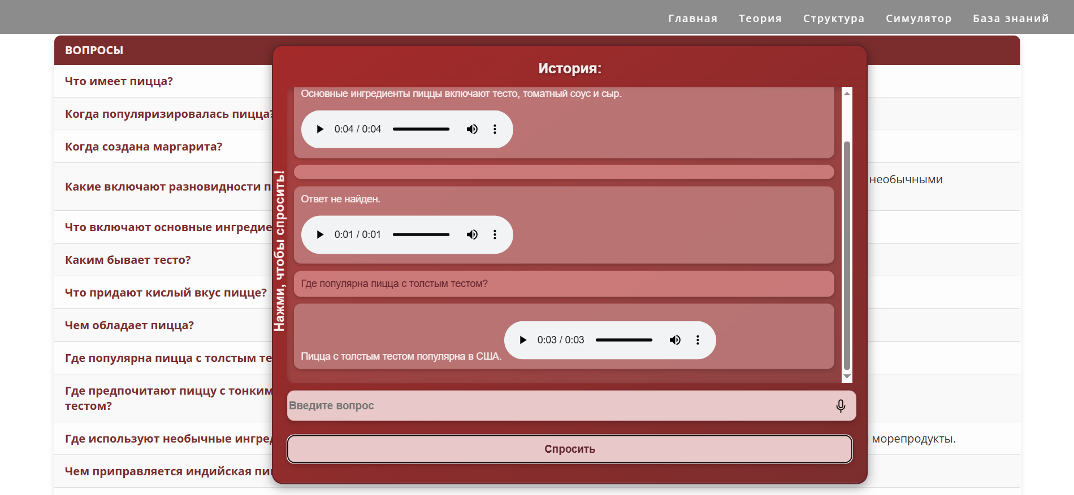

Рисунок 4.1 – Интерфейс базы знаний

Для организации диалога с системой предусмотрена структура вопросов с простой семантикой, в которой выделяются основные компоненты: вопросительное слово, сказуемое и подлежащее. При поиске конкретного ответа в базе знаний ключевым моментом является нахождение записи, где сказуемое максимально соответствует сказуемому из запроса пользователя. Сама база знаний представлена в виде множества триад, содержащих эти семантические элементы. Триады представлены в приложении Г.

Далее, среди записей с подходящим сказуемым проводится дополнительный фильтр по подлежащему, что позволяет сузить поиск до единственной записи и сформировать точный ответ в виде отдельного предложения. Поскольку в вопросах и базе слова могут иметь различные падежи и формы, совпадение определяется не по прямому текстовому соответствию, а с помощью регулярных выражений, сформированных отдельно для сказуемого и подлежащего.

На следующем этапе регулярное выражение подлежащего применяется для проверки соответствия ячеек базы данных, учитывая возможную перестановку слов, характерную для русского языка. Если же прямого совпадения по сказуемому и подлежащему не найдено, осуществляется поиск только по подлежащему с учётом синонимов и близких по смыслу слов.

Особое внимание уделяется анализу сказуемых – чаще всего это глаголы и краткие причастия или прилагательные. Для повышения точности распознавания используются так называемые псевдоокончания – набор характерных окончаний, которые учитываются при построении регулярных шаблонов. Пример такого массива псевдоокончаний приведён в листинге 4.1.

|  |
| --- |
| var *endings* = [ ["ет","(ет|ут|ют)"], ["ут","(ет|ут|ют)"], ["ют","(ет|ут|ют)"],  ["ит","(ит|ат|ят)"], ["ат","(ит|ат|ят)"], ["ят","(ит|ат|ят)"], ["ется","(ет|ут|ют)ся"],["утся","(ет|ут|ют)ся"],["ются","(ет|ут|ют)ся"],  ["ится","(ит|ат|ят)ся"], ["атся","(ит|ат|ят)ся"], ["ятся","(ит|ат|ят)ся"],  ["ен","ен"], ["ена","ена"], ["ено","ено"], ["ены","ены"],  ["ан","ан"], ["ана","ана"], ["ано","ано"], ["аны","аны"],  ["жен","жен"], ["жна","жна"], ["жно","жно"], ["жны","жны"],  ["на","на"], ["но","но"], ["такое","- это"] ]; |

Листинг 4.1 – Массив псевдоокончаний

Основная функция, отвечающая за генерацию ответов, принимает на вход текст вопроса, разделяет его на отдельные слова и последовательно анализирует их. Слово считается сказуемым, если содержит одно из известных псевдоокончаний. После нахождения сказуемого формируется регулярное выражение, учитывающее все его варианты, а слова, следующие за сказуемым, преобразуются в шаблон для поиска подлежащего.

В результате таких операций происходит точечный поиск подходящей записи в базе знаний, что позволяет системе формировать максимально корректные ответы на запросы пользователей.

## 4.2 Реализация голосового распознавания и синтеза речи

В процессе разработки обучающего симулятора по приготовлению пиццы была интегрирована система голосового ввода и озвучивания, которая значительно улучшает интерактивность и удобство взаимодействия пользователя с программой. Данная система позволяет задавать вопросы и получать ответы как в текстовом, так и в аудио формате, что способствует более естественному и удобному процессу обучения.

Для распознавания речи использовалось API Яндекс SpeechKit, обладающее высокой точностью и поддержкой русского языка. При инициализации голосового интерфейса задаётся уникальный API-ключ, после чего создаётся объект для обработки голосового ввода, связанный с полем ввода текста на экране. По завершении записи голосового сообщения распознанный текст автоматически отображается в поле ввода и сразу передаётся на обработку – для получения ответа и дальнейшей визуализации.

Функция, отвечающая за отправку запроса и вывод ответа, реализована с использованием JavaScript. Она отображает введённый пользователем вопрос в специальной области истории диалога, после чего с помощью сервиса Яндекс Text-to-Speech генерирует звуковой файл с озвучиванием ответа, который воспроизводится автоматически. Такой подход обеспечивает двунаправленное общение: пользователь может взаимодействовать с системой голосом или клавиатурой, а система отвечает одновременно текстом и голосом. Функция ask представлена в листинге 4.2.

|  |
| --- |
| function ask(questionInput) {  var question = *document*.getElementById(questionInput).value;  *dialogOn* = true;  var newDiv = *document*.createElement("div");  newDiv.className = "question";  newDiv.innerHTML = question;  *document*.getElementById("history").appendChild(newDiv);  +"</div>";  newDiv = *document*.createElement("div");  newDiv.className = "answer";  newDiv.innerHTML = getAnswer(question);  newDiv.innerHTML +=  "<audio controls='true' autoplay='true' " +  "src='http://tts.voicetech.yandex.net/" +  "generate?format=wav&lang=ru-RU&" +  "key=AQVN1tVsel03HTr0HL7anVdqnY8hk43ULQOUB3nb&" +  "text=" + newDiv.innerText + "'></audio>";  const images = newDiv.querySelectorAll("img");  images.forEach(img => {  img.onclick = function () {  zoom(this.src);  };  });  *document*.getElementById("history").appendChild(newDiv);  if (newDiv.lastChild.tagName == "audio") {  newDiv.lastChild.play();  }  *document*.getElementById("history").scrollTop =  *document*.getElementById("history").scrollHeight;  *document*.getElementById(questionInput).value = ""; } |

Листинг 4.2 – Функция ask

Таким образом, использование голосового распознавания и синтеза речи в симуляторе облегчает взаимодействие пользователя с системой. Это делает обучение удобнее и помогает быстрее усваивать информацию.

## 4.3 Вывод

В обучающую систему была интегрирована база знаний – эффективный инструмент для взаимодействия с пользователем, обеспечивающий развернутые ответы на любые вопросы, связанные с функционалом и работой установки. Кроме того, реализовано диалоговое окно базы знаний, представляющее собой интерактивный интерфейс, который позволяет пользователю задавать вопросы и получать ответы как в текстовом, так и в голосовом формате.

# 5 Руководство пользователя 3D-симулятором

## 5.1 Порядок выполнения практики

Перед началом практической работы пользователь запускает 3D-симулятор и знакомится с интерфейсом приложения. На экране отображаются основные элементы управления, включая панель этапов, информационные блоки и таблицу результатов. Все действия выполняются последовательно.

Для начала пользователь может ознакомиться с элементами установки, нажав на кнопку с книгой на панели слева, открыв панель с элементами установки. Это показано на рисунке 5.1.

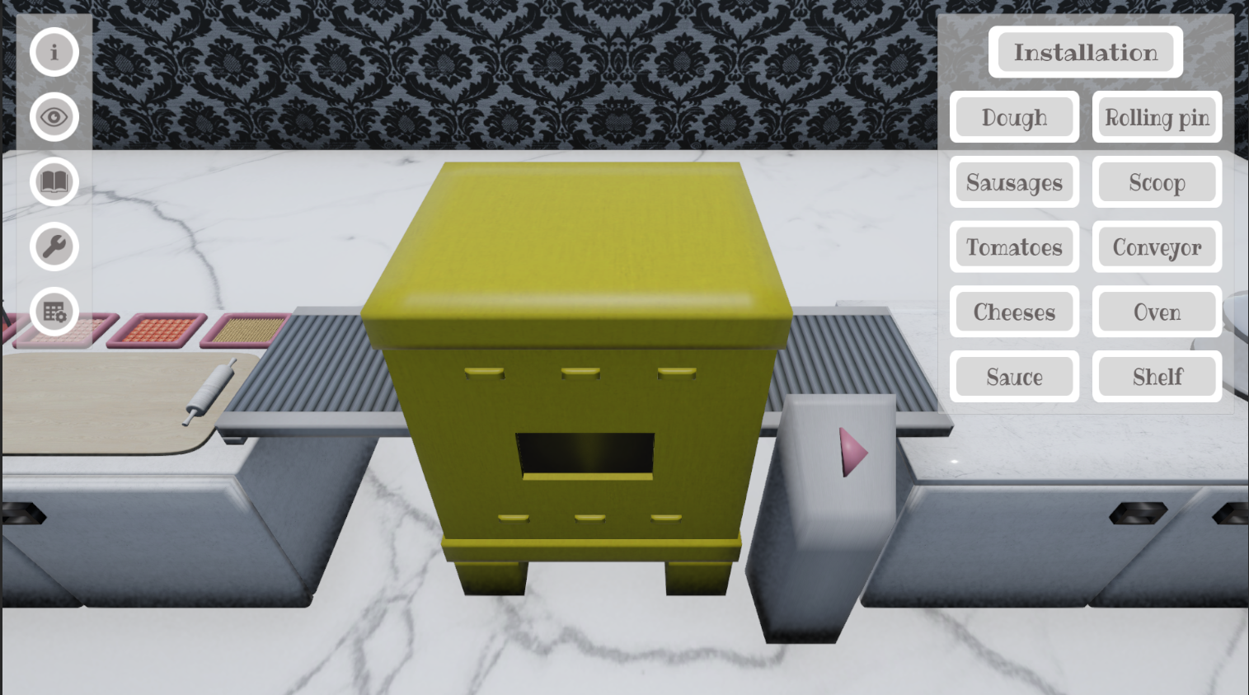

Рисунок 5.1 – Ознакомление с элементами установки

Первым этапом является перемещение заготовки теста на доску. Это действие инициируется нажатием клавиши, после чего запускается анимация подъёма теста и его плавного перемещения к разделочной доске. В момент начала движения включается таймер, фиксирующий общее время выполнения. Это продемонстрировано на рисунке 5.2.

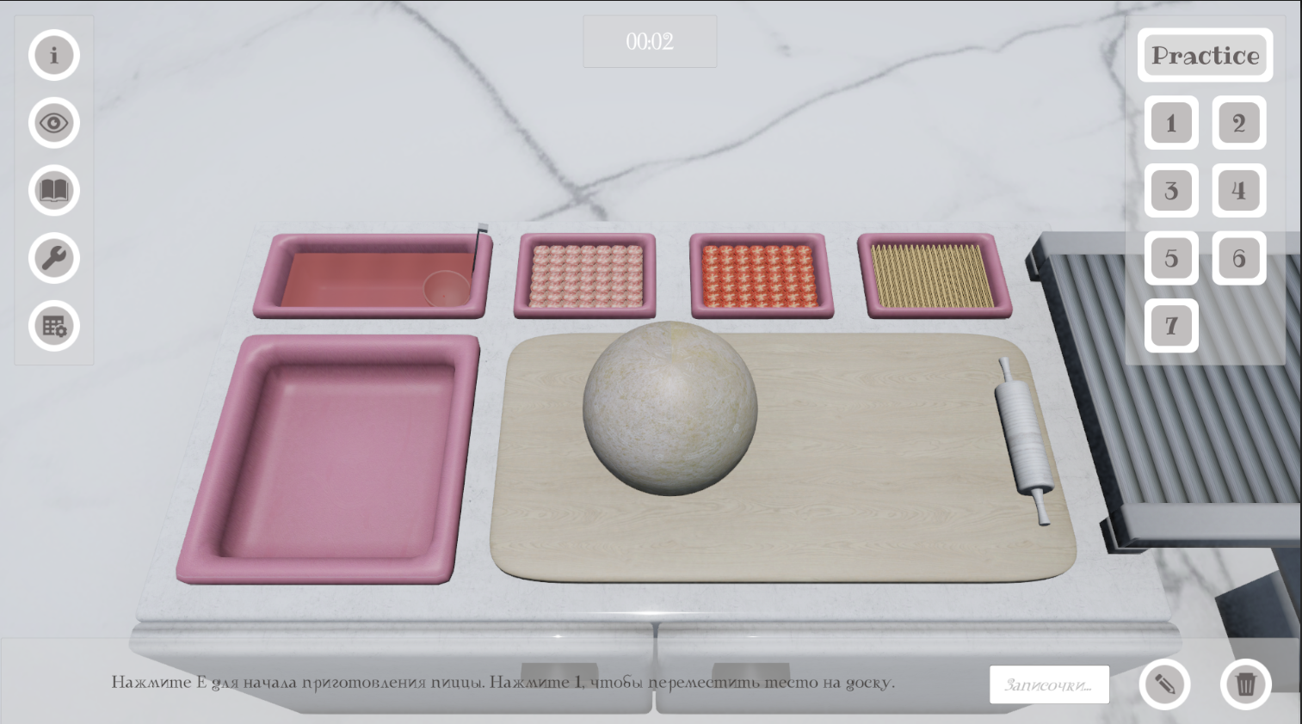

Рисунок 5.2 – Выполнение первого этапа

Следом активируется процесс раскатки теста. Скалка автоматически перемещается к пицце и начинает воздействие на тесто, последовательно применяя анимацию деформации поверхности с использованием blend shape. В результате получается тонкая, равномерно раскатанная основа. Это показано на рисунке 5.3.

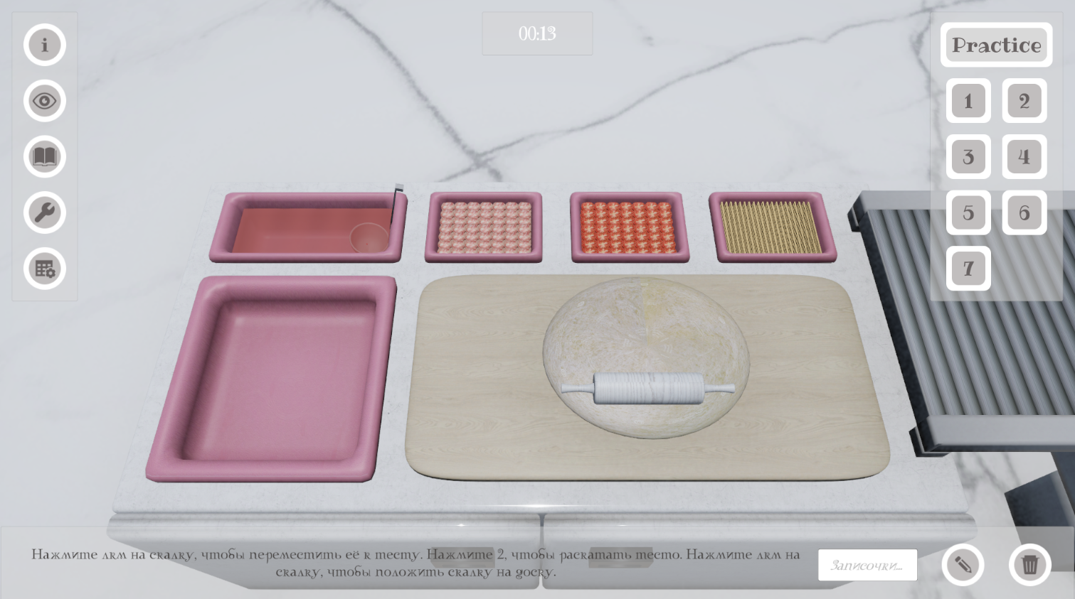

Рисунок 5.3 – Выполнение второго этапа

После подготовки основы пользователь переходит к нанесению соуса. Половник зачерпывает жидкость из контейнера, перемещается к центру пиццы и выливает соус, что сопровождается визуальным эффектом струи и плавным появлением пятна на тесте. После завершения этапа половник возвращается на исходную позицию. Это продемонстрировано на рисунке 5.4.

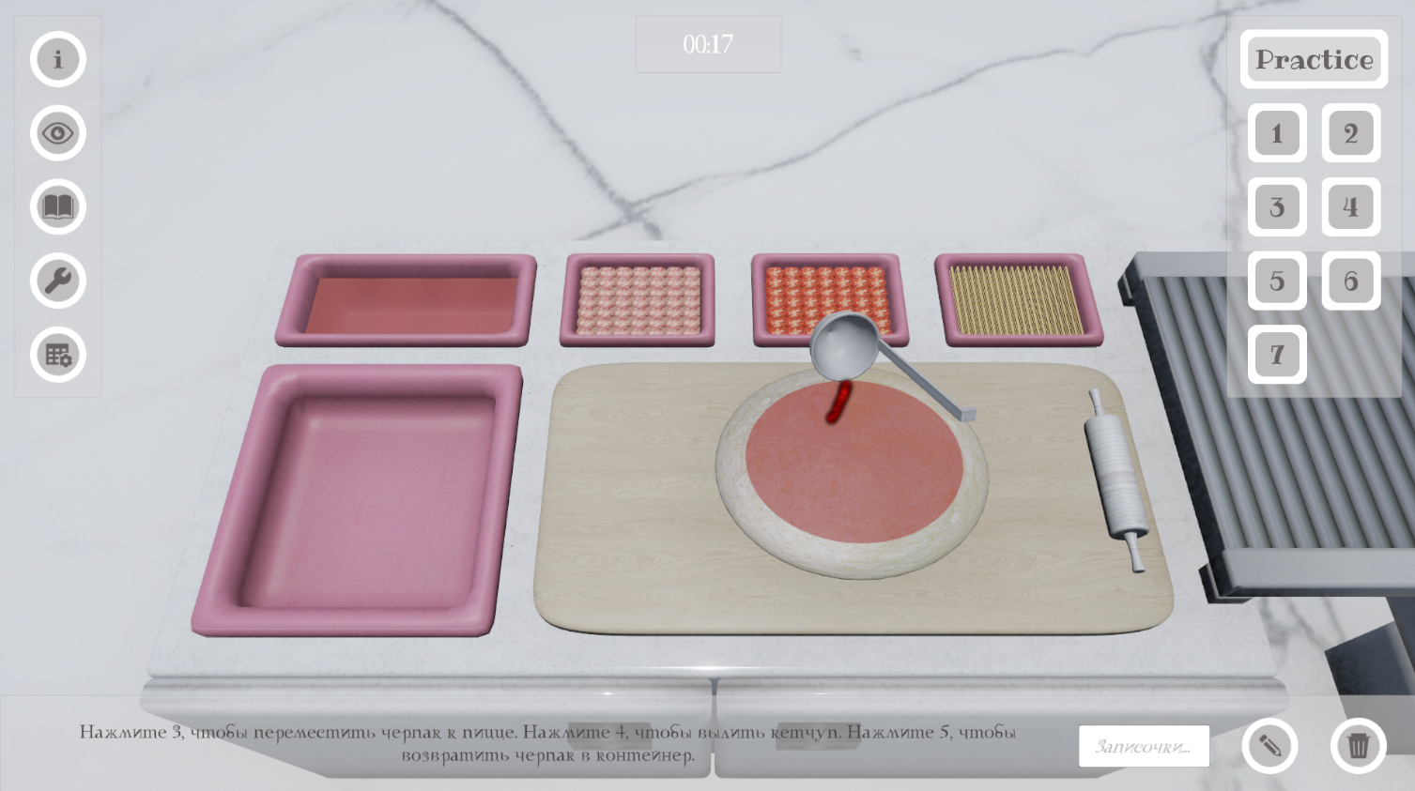

Рисунок 5.4 – Выполнение третьего этапа

Добавление ингредиентов осуществляется вручную. Пользователь с помощью мыши перетаскивает кусочки сыра или другие элементы на пиццу. Как только ингредиенты размещаются на тесте, действие считается завершённым. Это показано на рисунке 5.5.

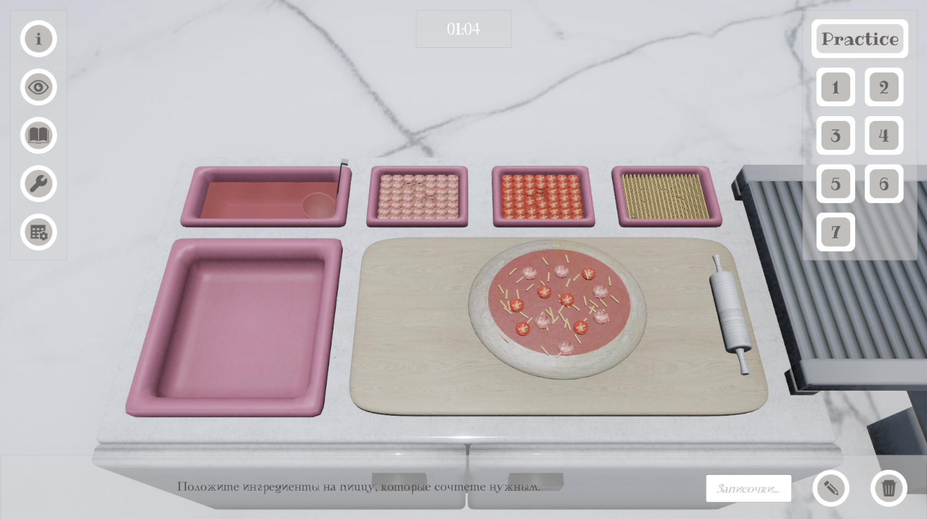

Рисунок 5.5 – Выполнение четвертого этапа

Далее необходимо выйти с удобного ракурса, нажав Е, и кликнуть на кнопку на тумблере, чтобы запустить конвейер. Это продемонстрировано на рисунке 5.6.

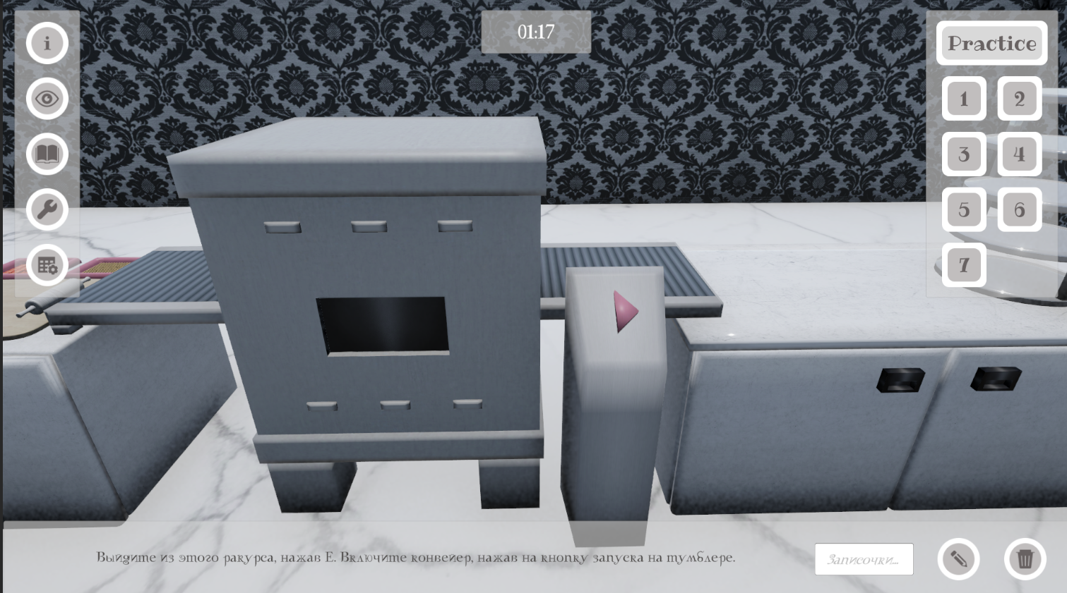

Рисунок 5.6 – Выполнение пятого этапа

Следующим шагом будет необходимо снова войти в удобный ракурс, нажав E. Далее по кнопке 6 пицца перемещается на конвейер. Это показано на рисунке 5.7.

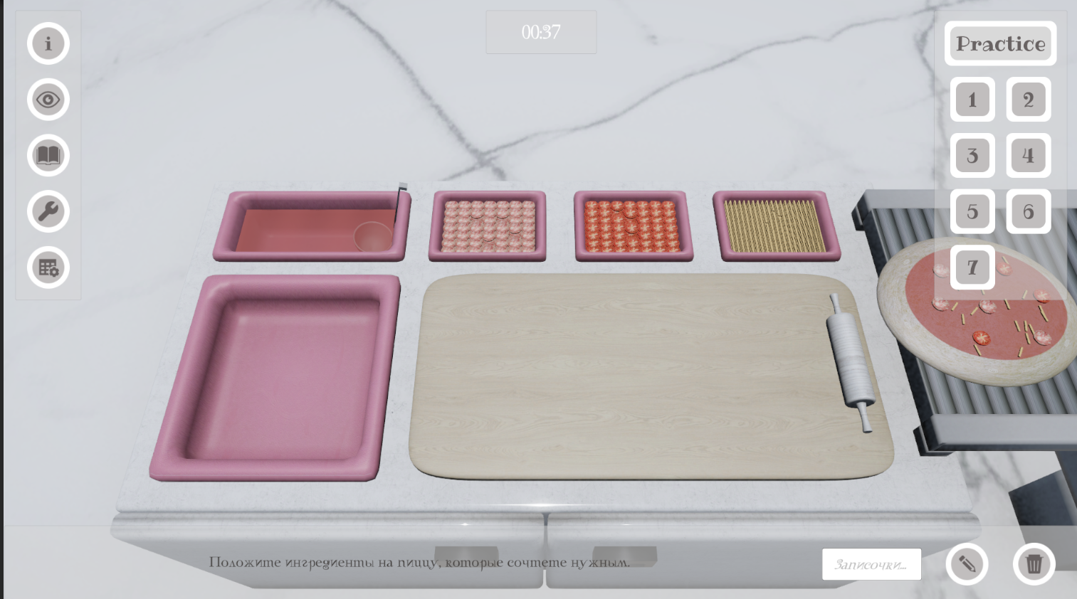

Рисунок 5.7 – Выполнение шестого этапа

В процессе запекания изменяется внешний вид пиццы: цвет теста и ингредиентов темнеет, создавая эффект термической обработки. Далее нужно выйти из этого ракурса, выключить конвейер и положить пиццу на стеллаж, кликнув на нее. Это продемонстрировано на рисунке 5.8.

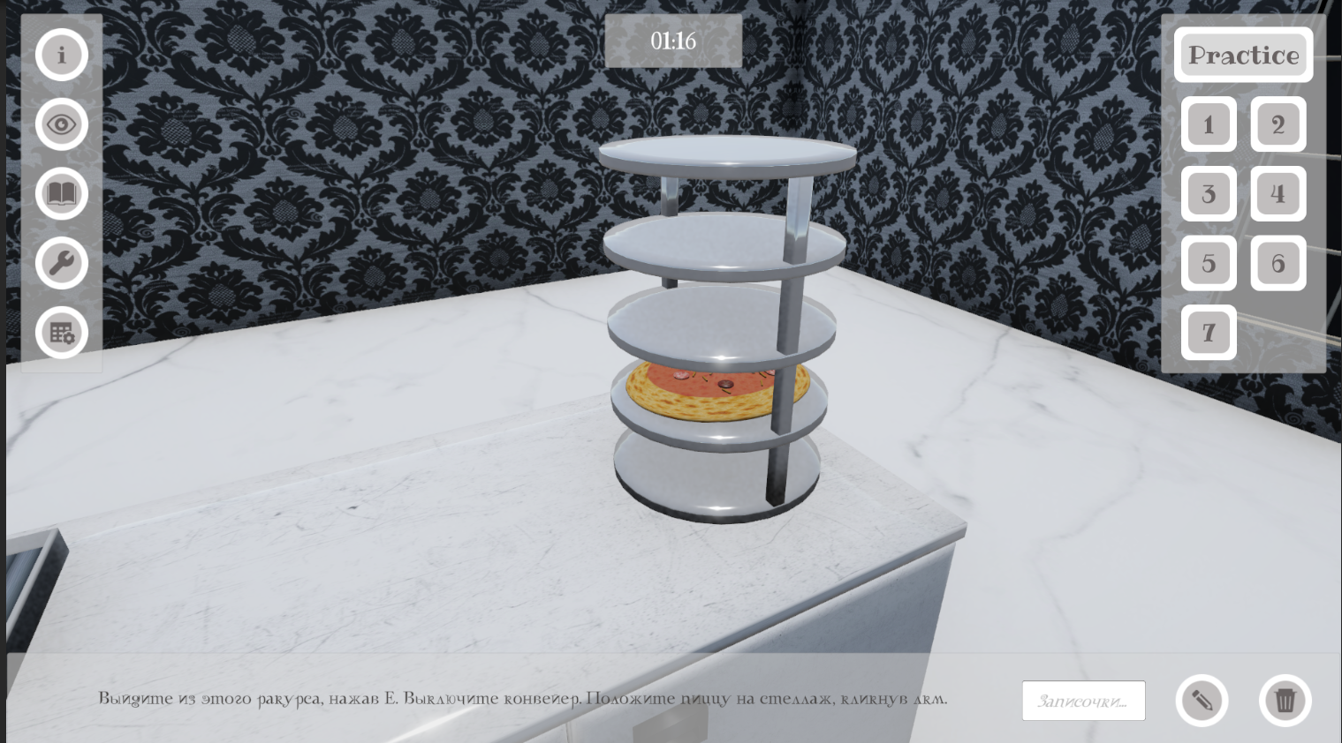

Рисунок 5.8 – Выполнение седьмого этапа

После выполнения всех этапов симулятор автоматически фиксирует итоговое время. Пользователю предлагается ввести полученные числовые данные, которые отображаются в таблице. Это показано на рисунке 5.9.

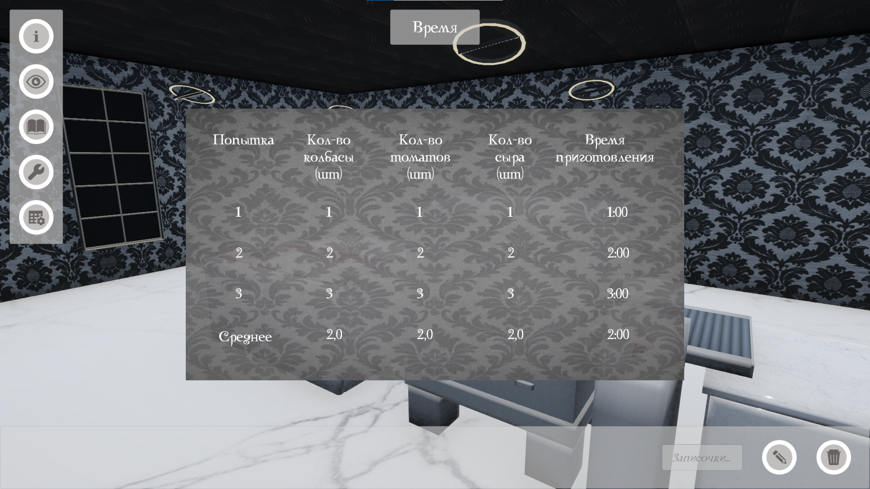

Рисунок 5.9 – Таблица

Таким образом, при завершении трёх попыток система рассчитывает средние значения по каждому параметру и выводит их на экран, что завершает цикл практической работы.

## 5.2 Вывод

Руководство пользователя содержит чёткую последовательность действий, позволяющую эффективно использовать симулятор. Благодаря пошаговой структуре, интуитивному интерфейсу и визуальной поддержке каждый пользователь может самостоятельно пройти практику, не прибегая к сторонней помощи.

# **Заключение**

В результате разработки обучающего симулятора по приготовлению пиццы был создан полноценный и интерактивный инструмент, позволяющий пользователям пройти весь процесс – от подготовки теста до подачи готового блюда. Симулятор предоставляет возможность не только следовать пошаговым инструкциям, но и взаимодействовать с основными элементами кухни: раскатывать тесто, наносить соус, добавлять начинку и управлять временем приготовления. Возможность переключения между камерами обеспечивает удобство обзора процесса с разных ракурсов, что помогает лучше понять каждое действие.

Для повышения реалистичности взаимодействия реализован механизм работы с объектами – пользователь может «поднимать» ингредиенты и размещать их точно на поверхности пиццы, имитируя реальные движения на кухне. Такие действия интуитивно понятны и способствуют формированию практических навыков, делая обучение максимально приближенным к реальному процессу.

Важным элементом симулятора стала визуальная составляющая: система изменения материалов и подсветки объектов помогает акцентировать внимание пользователя на текущем этапе приготовления, улучшая восприятие и ориентирование в интерфейсе. Кроме того, в систему встроен интерактивный помощник, поддерживающий голосовой и текстовый ввод, который сопровождает пользователя советами и ответами на вопросы в режиме реального времени.

В итоге разработанная система представляет собой гибкую и динамичную платформу для обучения, которая не только облегчает усвоение теории и практики приготовления пиццы, но и делает процесс увлекательным и интерактивным. Такой подход значительно повышает мотивацию пользователей и качество обучения, обеспечивая полноценный опыт работы с кухонным оборудованием и процессом приготовления.

# Список использованных источников

1. Adobe Animate Documentation [Электронный ресурс]. – https://helpx.adobe.com/ru/animate/user-guide.html. – Дата доступа 22.02.2025.
2. 3ds Max Documentation [Электронный ресурс]. – Режим доступа: https://help.autodesk.com/view/3DSMAX/2024/ENU/. – Дата доступа: 23.02.2025.
3. Visual Studio Documentation [Электронный ресурс]. – Режим доступа: https://learn.microsoft.com/ru-ru/visualstudio/windows/?view=vs-2022. – Дата доступа: 10.03.2025.
4. Unity Documentation [Электронный ресурс]. – Режим доступа: https://docs.unity3d.com/ru/530/Manual/index.html. – Дата доступа: 10.03.2025.
5. Unity AssetStore [Электронный ресурс]. – Режим доступа: https://assetstore.unity.com/?amp&&. – Дата доступа: 15.03.2025.
6. Гурин Н. И. Компьютерные обучающие системы в издательском деле. В 2 ч. Ч. 1. Разработка компьютерной обучающей среды: учеб. пособие / Н. И. Гурин, О. В. Герман. – Минск: БГТУ, 2015. – 258 с. – Дата доступа: 16.03.2025.

# ПРИЛОЖЕНИЕ А. Листинги для веб-страниц

|  |
| --- |
| <!DOCTYPE html> <html lang="en">  <head>  <meta charset="UTF-8" />  <meta name="viewport" content="width=device-width, initial-scale=1.0" />  <title>Главная</title>  <link rel="icon" type="image/png" sizes="32x32" href="images/pizza_icon.ico">  <link rel="stylesheet" href="styles/main_all.css" />  <link rel="stylesheet" href="/styles/main.css" />  </head>  <body>  <header>  <nav class="menu">  <div class="menu-bur">  <input type="checkbox" id="burger-checkbox" class="burger-checkbox" />  <label for="burger-checkbox" class="burger"></label>  <ul class="menu-list">  <li><a href="main.html" class="menu-item">Главная</a></li>  <li></li>  <li><a href="theory.html" class="menu-item">Теория</a></li>  <li></li>  <li><a href="Map.html" class="menu-item">Структура</a></li>  <li></li>  <li><a href="simulator.html" class="menu-item">Симулятор</a></li>  <li></li>  <li><a href="knowBase.html" class="menu-item">База знаний</a></li>  <li></li>  </ul>  </div>  <ul class="menu-main">  <li><a href="main.html">Главная</a></li>  <li><a href="theory.html">Теория</a></li>  <li><a href="Map.html">Структура</a></li>  <li><a href="simulator.html">Симулятор</a></li>  <li><a href="knowBase.html">База знаний</a></li>  </ul>  </nav>  </header>  <section class="back-img">  <section class="back-container">  <h1>ПРИГОТОВЛЕНИЕ ПИЦЦЫ</h1>  <p>  Страсть к пицце. Удовольствие. Вкус.  </p>  </section>  </section>   <section class="catalog">  <h1>О ПРОЕКТЕ</h1>  <div class="Container_Flex">  <a href="theory.html">  <img src="images/1.jpg" alt="" />  <p>Теоретические сведения</p>  </a>  <a href="Map.html">  <img src="images/2.jpg" alt="" />  <p>Структура установки</p>  </a>  <a href="simulator.html">  <img src="images/3.jpg" alt="" />  <p>Симулятор установки</p>  </a>  <a href="knowBase.html">  <img src="images/4.png" alt="" />  <p>База знаний</p>  </a>  </div>  </section>   <footer>  <div class="footer">  <p>Copyright © BSTU 2025 Zhuk Svetlana</p>  <p>All rights reserved</p>  </div>  </footer>  </body> </html> |

Листинг 1 – Главная страница сайта

|  |
| --- |
| <!DOCTYPE html> <html lang="en">  <head>  <meta charset="UTF-8" />  <meta name="viewport" content="width=device-width, initial-scale=1.0" />  <title>Теория</title>  <link rel="icon" type="image/png" sizes="32x32" href="images/pizza_icon.ico">  <link rel="stylesheet" href="styles/main_all.css" />  <link rel="stylesheet" href="/styles/theory.css" />  </head>  <body>  <header>  <nav class="menu">  <div class="menu-bur">  <input type="checkbox" id="burger-checkbox" class="burger-checkbox" />  <label for="burger-checkbox" class="burger"></label>  <ul class="menu-list">  <li><a href="main.html" class="menu-item">Главная</a></li>  <li></li>  <li><a href="theory.html" class="menu-item">Теория</a></li>  <li></li>  <li><a href="Map.html" class="menu-item">Структура</a></li>  <li></li>  <li><a href="simulator.html" class="menu-item">Симулятор</a></li>  <li></li>  <li><a href="knowBase.html" class="menu-item">База знаний</a></li>  <li></li>  </ul>  </div>  <ul class="menu-main">  <li><a href="main.html">Главная</a></li>  <li><a href="theory.html">Теория</a></li>  <li><a href="Map.html">Структура</a></li>  <li><a href="simulator.html">Симулятор</a></li>  <li><a href="knowBase.html">База знаний</a></li>  </ul>  </nav>  </header>  <section class="back-img">  <section class="back-container">  <h1>ПРИГОТОВЛЕНИЕ ПИЦЦЫ</h1>  <p>  Страсть к пицце. Удовольствие. Вкус.  </p>  </section>  </section>   <section class="catalog">  <h1>ТЕОРЕТИЧЕСКИЕ СВЕДЕНИЯ</h1>  </section>   <section>  <div class = "container">  <div class="info">  <h2>История пиццы</h2>  <p>Пицца имеет долгую и богатую историю, которая начинается с Древнего Рима.  В то время люди использовали лепешки, покрытые различными ингредиентами, как простую еду для бедных.  Позднее, в XV веке, в Неаполе появились первые признаки современной пиццы, когда были использованы помидоры, завезенные из Америки.  С тех пор пицца стала популярным блюдом по всему миру.  В 1889 году пицца Маргарита, созданная в честь королевы Италии, приобрела мировую известность.  </p>  <span class="zoomable"><img src="/images/history.jpg" alt="history" width="400"></span>   <h2>Разновидности пиццы</h2>  <p>Существует множество разновидностей пиццы, каждая из которых отличается своим вкусом и набором ингредиентов.  Пицца Маргарита – это классический вариант с томатным соусом, моцареллой и базиликом.  Пицца Пепперони включает в себя томатный соус, моцареллу и колбасу пепперони.  Пицца Гавайи сочетает в себе ананасы, ветчину и сыр, что придает ей сладковатый вкус.  Пицца Четыре сыра – это пицца, на которой используются разные виды сыра, такие как моцарелла, пармезан, горгонзола и эмменталь.  </p>  <span class="zoomable"><img src="/images/variety.jpg" alt="variety" width="400"></span>   <h2>Ингредиенты пиццы</h2>  <p>Основными ингредиентами пиццы являются тесто, томатный соус и сыр.  Тесто может быть тонким или толстым, в зависимости от предпочтений.  Томатный соус придает пицце кисловатый вкус, а сыр расплавляется и становится основой для всех остальных ингредиентов.  В качестве начинки могут использоваться различные виды мяса (ветчина, пепперони, курица), овощи (помидоры, грибы, оливки) и специи (орегано, базилик, чеснок).  </p>   <h2>Пицца в разных странах</h2>  <p>Пицца — это не только итальянское блюдо, но и международное.  В разных странах пицца имеет свои особенности.  В США, например, популярна пицца с толстым тестом, в то время как в Италии предпочитают более тонкие и хрустящие корки.  В Японии для пиццы могут использоваться необычные ингредиенты, такие как майонез, морепродукты и даже рис.  В Индии пицца часто приправляется специями и острыми соусами.  </p>   <h2>Технология выпекания пиццы</h2>  <p>Технология выпекания пиццы заключается в том, чтобы правильно разогреть духовку и использовать высокую температуру,  что позволяет тесту стать хрустящим, а начинке — идеально расплавиться.  В профессиональных пиццериях часто используется каменная печь, которая равномерно распределяет тепло,  что придает пицце особенный вкус и текстуру.  </p>   <h2>Пицца как символ Италии</h2>  <p>Пицца является неотъемлемой частью культуры Италии и символом итальянского кулинарного искусства.  Каждая область Италии имеет свои традиции в приготовлении пиццы.  Например, в Неаполе готовят классическую пиццу с томатным соусом и моцареллой,  в то время как в Риме пицца часто бывает тонкой и хрустящей.  Пицца стала не только популярным блюдом, но и важной частью культурных мероприятий и праздников.  </p>  <span class="zoomable"><img src="/images/italy.jpeg" alt="italy" width="400"></span>   <h2>Влияние пиццы на мировой рынок</h2>  <p>С развитием пиццы как международного блюда появились крупнейшие сети быстрого питания,  такие как Domino's и Pizza Hut, которые значительно повлияли на мировой рынок еды.  Пицца стала доступной для людей по всему миру и получила признание на всех континентах.  Современные технологии позволили ускорить процесс ее приготовления и доставку,  что сделало пиццу еще более популярным выбором для быстрого питания.  </p>   <h2>Пицца и здоровье</h2>  <p>Хотя пицца — это вкусное и питательное блюдо, его калорийность и состав могут варьироваться в зависимости от ингредиентов.  Например, пицца с большим количеством сыра и мяса может быть довольно калорийной, в то время как вегетарианская пицца будет легче.  Современные пиццерии предлагают различные варианты здоровых пицц, используя легкие сыры, цельнозерновое тесто и овощные начинки.  </p>   <h2>Креативность в приготовлении пиццы</h2>  <p>Приготовление пиццы позволяет проявить творчество и экспериментировать с различными начинками.  Пицца с необычными ингредиентами, такими как трюфель, фрукты или экзотические специи, становится все более популярной среди гурманов.  Современные пиццерии предлагают разнообразные варианты пиццы для любого вкуса, от классической до самых нестандартных рецептов.  </p>  </div>  </div>  </section>   <section class="numbers">  <h1>КАК ПРИГОТОВИТЬ ПИЦЦУ</h1>  <ol>  <li>  Этап 1: Подготовка теста.  Сначала достаньте тесто и аккуратно поместите его на доску, готовую для дальнейшей раскатки.  Теперь возьмите скалку в руки и начните равномерно раскатывать тесто, придавая ему круглую форму.  Когда тесто достигнет нужного размера, положите скалку обратно на место, освобождая пространство для следующего шага.  </li>  <li>  Этап 2: Нанесение соуса.  Возьмите черпак с томатным соусом и аккуратно вылейте его на подготовленное тесто.  Равномерно распределите соус по всей поверхности, чтобы он покрывал всю пиццу.  Когда соус будет нанесен, положите черпак на место, завершив этот этап.  </li>  <li>  Этап 3: Размещение начинки.  Теперь приступайте к поочередному размещению начинки на пицце.  Сначала возьмите кусочки колбасы и равномерно распределите их по поверхности пиццы, чтобы каждый уголок был заполнен.  Затем возьмите нарезанные помидоры и аккуратно выложите их поверх колбасы.  После этого возьмите тертый сыр и щедро посыпьте им пиццу, равномерно покрывая всю начинку.  </li>  <li>  Этап 4: Прожарка пиццы.  Включите конвейер, нажав на кнопку тумблера.  Когда конвейер начнет двигаться, аккуратно поместите пиццу на его поверхность,  чтобы она могла продолжить свой путь в процессе прожарки.  Дайте пицце время, чтобы она прожарилась до золотистой корочки, а сыр расплавился.  </li>  <li>  Этап 5: Завершение приготовления.  Когда пицца достигнет идеальной готовности, выключите конвейер.  Осторожно достаньте пиццу и положите ее на стеллаж для пиццы, давая ей немного остыть перед подачей.  </li>  </ol>  </section>   <footer>  <div class="footer">  <p>Copyright © BSTU 2025 Zhuk Svetlana</p>  <p>All rights reserved</p>  </div>  </footer>  <script>  *document*.querySelectorAll('.zoomable').forEach(function (span) {  span.addEventListener('click', function () {  const img = span.querySelector('img');  img.classList.toggle('zoomed');  });  });  </script>  </body> </html> |

Листинг 2 – Страница сайта с теорией

|  |
| --- |
| <!DOCTYPE html> <!--  NOTES:  1. All tokens are represented by '$' sign in the template.  2. You can write your code only wherever mentioned.  3. All occurrences of existing tokens will be replaced by their appropriate values.  4. Blank lines will be removed automatically.  5. Remove unnecessary comments before creating your template. --> <html> <head> <meta charset="UTF-8"> <meta name="authoring-tool" content="Adobe_Animate_CC"> <title>Структура</title> <link rel="icon" type="image/png" sizes="32x32" href="images/pizza_icon.ico"> <link rel="stylesheet" href="styles/main_all.css" /> <link rel="stylesheet" href="/styles/structure.css" /> <!-- write your code here --> <script src="https://code.createjs.com/createjs-2015.11.26.min.js"></script> <script src="Map.js"></script> <script> var *canvas*, *stage*, *exportRoot*; function init() {  *canvas* = *document*.getElementById("canvas");  *images* = *images*||{};  var loader = new *createjs*.LoadQueue(false);  loader.installPlugin(*createjs*.Sound);  loader.addEventListener("fileload", handleFileLoad);  loader.addEventListener("complete", handleComplete);  loader.loadManifest(*lib*.properties.manifest); } function handleFileLoad(evt) {   if (evt.item.type == "image") { *images*[evt.item.id] = evt.result; }  } function handleComplete(evt) {  //This function is always called, irrespective of the content. You can use the variable "stage" after it is created in token create_stage.  var queue = evt.target;  var ssMetadata = *lib*.ssMetadata;  for(i=0; i<ssMetadata.length; i++) {  *ss*[ssMetadata[i].name] = new *createjs*.SpriteSheet( {"images": [queue.getResult(ssMetadata[i].name)], "frames": ssMetadata[i].frames} )  }  *exportRoot* = new *lib*.Map();  *stage* = new *createjs*.Stage(*canvas*);  *stage*.addChild(*exportRoot*);  *stage*.enableMouseOver();   //Registers the "tick" event listener.  *createjs*.Ticker.setFPS(*lib*.properties.fps);  *createjs*.Ticker.addEventListener("tick", *stage*);   //Code to support hidpi screens and responsive scaling.  (function(isResp, respDim, isScale, scaleType) {   var lastW, lastH, lastS=1;   *window*.addEventListener('resize', resizeCanvas);   resizeCanvas();   function resizeCanvas() {   var w = *lib*.properties.width, h = *lib*.properties.height;   var iw = *window*.innerWidth, ih=*window*.innerHeight;   var pRatio = *window*.devicePixelRatio || 1, xRatio=iw/w, yRatio=ih/h, sRatio=1;   if(isResp) {   if((respDim=='width'&&lastW==iw) || (respDim=='height'&&lastH==ih)) {   sRatio = lastS;   }   else if(!isScale) {   if(iw<w || ih<h)   sRatio = *Math*.min(xRatio, yRatio);   }   else if(scaleType==1) {   sRatio = *Math*.min(xRatio, yRatio);   }   else if(scaleType==2) {   sRatio = *Math*.max(xRatio, yRatio);   }   }   *canvas*.width = w*pRatio*sRatio;   *canvas*.height = h*pRatio*sRatio;  *canvas*.style.width = w*sRatio+'px';   *canvas*.style.height = h*sRatio+'px';  *stage*.scaleX = pRatio*sRatio;   *stage*.scaleY = pRatio*sRatio;   lastW = iw; lastH = ih; lastS = sRatio;   }  })(false,'both',false,1);  } function playSound(id, loop) {  return *createjs*.Sound.play(id, *createjs*.Sound.INTERRUPT_EARLY, 0, 0, loop); } </script> <!-- write your code here --> </head> <body onload="init();" style="margin:0px;">  <header>  <nav class="menu">  <div class="menu-bur">  <input type="checkbox" id="burger-checkbox" class="burger-checkbox" />  <label for="burger-checkbox" class="burger"></label>  <ul class="menu-list">  <li><a href="main.html" class="menu-item">Главная</a></li>  <li></li>  <li><a href="theory.html" class="menu-item">Теория</a></li>  <li></li>  <li><a href="structure.html" class="menu-item">Структура</a></li>  <li></li>  <li><a href="simulator.html" class="menu-item">Симулятор</a></li>  <li></li>  <li><a href="knowBase.html" class="menu-item">База знаний</a></li>  <li></li>  </ul>  </div>  <ul class="menu-main">  <li><a href="main.html">Главная</a></li>  <li><a href="theory.html">Теория</a></li>  <li><a href="structure.html">Структура</a></li>  <li><a href="simulator.html">Симулятор</a></li>  <li><a href="knowBase.html">База знаний</a></li>  </ul>  </nav>  </header>  <section class="back-img">  <section class="back-container">  <h1>ПРИГОТОВЛЕНИЕ ПИЦЦЫ</h1>  <p>  Страсть к пицце. Удовольствие. Вкус.  </p>  </section>  </section>   <section class="catalog">  <h1>СТРУКТУРА УСТАНОВКИ</h1>  <h3>Изображения установки</h3>  <div class="container-img">  <img src="/images/Pizza1.jpg" alt="Установка">  <img src="/images/Pizza2.jpg" alt="Установка1">  <img src="/images/Pizza3.jpg" alt="Установка2">  </div>   <h3>Карта</h3>  <canvas id="canvas" width="550" height="440" style="display: block; background-color:rgba(255, 255, 255, 1.00)"></canvas>   <h3>Анимационный ролик</h3>  <video controls>  <source src="/video/Pizza.mp4" type="video/mp4">  Ваш браузер не поддерживает этот формат видео.  </video>  </section>   <footer>  <div class="footer">  <p>Copyright © BSTU 2025 Zhuk Svetlana</p>  <p>All rights reserved</p>  </div>  </footer> </body> </html> |

Листинг 3 – Страница сайта со структурой установки

|  |
| --- |
| <!DOCTYPE html> <html lang="en"> <head>  <meta charset="UTF-8" />  <meta name="viewport" content="width=device-width, initial-scale=1.0" />  <title>База знаний</title>  <link rel="icon" type="image/png" sizes="32x32" href="images/pizza_icon.ico">  <link rel="stylesheet" href="styles/main_all.css" />  <link rel="stylesheet" href="/styles/knowBase.css">  <script src="https://webasr.yandex.net/jsapi/v1/webspeechkit.js" type="text/javascript"></script>  <script src="js/dialog.js"></script>  <script src="js/jquery.js"></script> </head> <body id="page-top" onload="dialog_window();">  <header>  <nav class="menu">  <div class="menu-bur">  <input type="checkbox" id="burger-checkbox" class="burger-checkbox" />  <label for="burger-checkbox" class="burger"></label>  <ul class="menu-list">  <li><a href="main.html" class="menu-item">Главная</a></li>  <li></li>  <li><a href="theory.html" class="menu-item">Теория</a></li>  <li></li>  <li><a href="Map.html" class="menu-item">Структура</a></li>  <li></li>  <li><a href="simulator.html" class="menu-item">Симулятор</a></li>  <li></li>  <li><a href="knowBase.html" class="menu-item">База знаний</a></li>  <li></li>  </ul>  </div>  <ul class="menu-main">  <li><a href="main.html">Главная</a></li>  <li><a href="theory.html">Теория</a></li>  <li><a href="Map.html">Структура</a></li>  <li><a href="simulator.html">Симулятор</a></li>  <li><a href="knowBase.html">База знаний</a></li>  </ul>  </nav>  </header>  <section class="back-img">  <section class="back-container">  <h1>ПРИГОТОВЛЕНИЕ ПИЦЦЫ</h1>  <p>  Страсть к пицце. Удовольствие. Вкус.  </p>  </section>  </section>   <section id="simulator" class="container">  <table>  <thead>  <tr>  <th scope="col">Вопросы</th>  <th scope="col">Ответы</th>  </tr>  </thead>  <tbody id="knowledgeTable">  </tbody>  </table>  </section>   <footer>  <div class="footer">  <p>Copyright © BSTU 2025 Zhuk Svetlana</p>  <p>All rights reserved</p>  </div>  </footer> </body> </html> |

Листинг 4 – Страница сайта с базой знаний

# ПРИЛОЖЕНИЕ Б. Скрипты для камер

|  |
| --- |
| using UnityEngine;  public class CameraSwitcher : MonoBehaviour  {  public Camera playerCamera;  public Camera overheadCamera;  private bool isOverheadCameraActive = false;  public bool IsOverheadCameraActive()  {  return isOverheadCameraActive;  }  void Start()  {  playerCamera.gameObject.SetActive(true);  overheadCamera.gameObject.SetActive(false);  }  void Update()  {  if (Input.GetKeyDown(KeyCode.E))  {  SwitchCamera();  }  }  void SwitchCamera()  {  isOverheadCameraActive = !isOverheadCameraActive;  if (isOverheadCameraActive)  {  playerCamera.gameObject.SetActive(false);  overheadCamera.gameObject.SetActive(true);  }  else  {  playerCamera.gameObject.SetActive(true);  overheadCamera.gameObject.SetActive(false);  }  }  } |

Листинг 1 – Скрипт CameraSwitcher

|  |
| --- |
| using UnityEngine;  using UnityEngine.UI;  using System.Collections;  using System.Collections.Generic;  public class CameraController : MonoBehaviour  {  [System.Serializable]  public class CameraTarget  {  public Transform targetObject;  public Vector3 cameraPosition;  public Quaternion cameraRotation;  public GameObject objectToHighlight;  public string displayText;  }  public CameraTarget[] cameraTargets;  public Transform playerCamera;  private CameraTarget currentTarget;  public TextChanger textChanger;  private Vector3 originalPosition;  private Quaternion originalRotation;  public Color highlightColor = Color.yellow;  private Dictionary<Renderer, Color> originalColors = new Dictionary<Renderer, Color>();  public float moveSpeed = 5f;  private bool isZoomed = false;  void Start()  {  originalPosition = playerCamera.position;  originalRotation = playerCamera.rotation;  }  public void MoveCameraToObject(Transform obj)  {  CameraTarget target = FindCameraTargetByObject(obj);  if (target == null)  {  Debug.LogWarning("Целевая камера не найденна на объект " + obj.name);  return;  }  if (!isZoomed)  {  currentTarget = target;  HighlightObject(true);  if (textChanger != null)  textChanger.ChangeText(currentTarget.displayText);  StopAllCoroutines();  StartCoroutine(MoveCamera(playerCamera.position, currentTarget.cameraPosition, playerCamera.rotation, currentTarget.cameraRotation));  isZoomed = true;  }  else if (isZoomed && currentTarget.targetObject == obj)  {  HighlightObject(false);  if (textChanger != null)  textChanger.ChangeText("");  StopAllCoroutines();  StartCoroutine(MoveCamera(playerCamera.position, originalPosition, playerCamera.rotation, originalRotation));  isZoomed = false;  currentTarget = null;  }  else  {  HighlightObject(false);  if (textChanger != null)  textChanger.ChangeText("");  StopAllCoroutines();  StartCoroutine(SwitchTarget(target));  }  }  CameraTarget FindCameraTargetByObject(Transform obj)  {  foreach (var ct in cameraTargets)  {  if (ct.targetObject == obj) return ct;  }  return null;  }  IEnumerator SwitchTarget(CameraTarget newTarget)  {  yield return MoveCamera(playerCamera.position, originalPosition, playerCamera.rotation, originalRotation);  isZoomed = false;  currentTarget = null;  currentTarget = newTarget;  HighlightObject(true);  if (textChanger != null)  textChanger.ChangeText(currentTarget.displayText);  yield return MoveCamera(playerCamera.position, currentTarget.cameraPosition, playerCamera.rotation, currentTarget.cameraRotation);  isZoomed = true;  }  IEnumerator MoveCamera(Vector3 fromPos, Vector3 toPos, Quaternion fromRot, Quaternion toRot)  {  float elapsed = 0f;  float duration = 1f / moveSpeed;  while (elapsed < duration)  {  playerCamera.position = Vector3.Lerp(fromPos, toPos, elapsed / duration);  playerCamera.rotation = Quaternion.Slerp(fromRot, toRot, elapsed / duration);  elapsed += Time.deltaTime;  yield return null;  }  playerCamera.position = toPos;  playerCamera.rotation = toRot;  }  void HighlightObject(bool highlight)  {  if (currentTarget == null || currentTarget.objectToHighlight == null) return;  Renderer parentRenderer = currentTarget.objectToHighlight.GetComponent<Renderer>();  if (parentRenderer != null)  {  ApplyHighlight(parentRenderer, highlight);  }  foreach (Renderer renderer in currentTarget.objectToHighlight.GetComponentsInChildren<Renderer>(true))  {  if (renderer.gameObject.name == "Жидкость")  continue;  ApplyHighlight(renderer, highlight);  }  }  void ApplyHighlight(Renderer renderer, bool highlight)  {  if (highlight)  {  if (!originalColors.ContainsKey(renderer))  {  originalColors[renderer] = renderer.material.color;  }  renderer.material.color = highlightColor;  }  else  {  if (originalColors.ContainsKey(renderer))  {  renderer.material.color = originalColors[renderer];  originalColors.Remove(renderer);  }  }  }  } |

Листинг 2 – Скрипт CameraController

# ПРИЛОЖЕНИЕ В. Скрипты работы установки

|  |
| --- |
| using UnityEngine;  using System.Collections;  public class MoveDough : MonoBehaviour  {  private GameObject dough => PizzaStageManager.Instance.GetCurrentPizza();  public Transform board;  public CameraSwitcher cameraSwitcher;  private float moveDuration = 1f;  private float moveDuration2 = 2f;  public int stepToUnlock = 1;  private bool hasMoved = false;  private void Start()  {  if (cameraSwitcher == null)  {  cameraSwitcher = FindAnyObjectByType<CameraSwitcher>();  }  }  private void Update()  {  if (!IsOverheadCameraActive()) return;  if (Input.GetKeyDown(KeyCode.Alpha1) && !hasMoved)  {  StartCoroutine(MoveDoughSmoothly());  }  }  private bool IsOverheadCameraActive()  {  return cameraSwitcher != null && cameraSwitcher.IsOverheadCameraActive();  }  private IEnumerator MoveDoughSmoothly()  {  PizzaTimer.Instance?.StartTimer();  hasMoved = true;  Vector3 startPosition = dough.transform.position;  Vector3 targetPosition = startPosition + new Vector3(0, 0.03095f, 0);  float elapsedTime = 0f;  while (elapsedTime < moveDuration)  {  dough.transform.position = Vector3.Lerp(startPosition, targetPosition, elapsedTime / moveDuration);  elapsedTime += Time.deltaTime;  yield return null;  }  dough.transform.position = targetPosition;  startPosition = dough.transform.position;  targetPosition = new Vector3(board.position.x, startPosition.y, board.position.z);  elapsedTime = 0f;  while (elapsedTime < moveDuration2)  {  dough.transform.position = Vector3.Lerp(startPosition, targetPosition, elapsedTime / moveDuration2);  elapsedTime += Time.deltaTime;  yield return null;  }  dough.transform.position = targetPosition;  GameEvents.CompleteStep(stepToUnlock);  }  } |

Листинг 1 – Скрипт MoveDough

|  |
| --- |
| using UnityEngine;  using System.Collections;  public class RollingMove : MonoBehaviour  {  public GameObject rolling;  private Transform dough => PizzaStageManager.Instance.GetCurrentPizzaTransform();  public CameraSwitcher cameraSwitcher;  public SkinnedMeshRenderer doughMesh;  public SphereCollider sphereCollider;  public BoxCollider boxCollider;  Vector3 startPosition;  Vector3 targetPosition;  private Quaternion initialRotation;  private float moveDuration = 1f;  private float moveDuration2 = 2f;  private int flatten30Index, flatten60Index, flatten90Index;  public int stepToUnlock = 2;  private enum RollingState { Idle, ReadyToRoll, RollingComplete, Finished }  private RollingState currentState = RollingState.Idle;  private void Start()  {  startPosition = rolling.transform.position;  initialRotation = rolling.transform.rotation;  if (cameraSwitcher == null)  {  cameraSwitcher = FindAnyObjectByType<CameraSwitcher>();  }  }  private void Update()  {  if (!IsOverheadCameraActive()) return;  if (Input.GetKeyDown(KeyCode.Alpha2) && currentState == RollingState.ReadyToRoll)  {  StartCoroutine(RolloutAnimation());  GameEvents.CompleteStep(stepToUnlock);  }  }  private bool IsOverheadCameraActive()  {  return cameraSwitcher != null && cameraSwitcher.IsOverheadCameraActive();  }  private void OnMouseDown()  {  if (!IsOverheadCameraActive()) return;  GameObject pizza = PizzaStageManager.Instance.GetCurrentPizza();  if (pizza == null)  {  Debug.LogWarning("Нет активной пиццы");  return;  }  doughMesh = pizza.GetComponentInChildren<SkinnedMeshRenderer>();  sphereCollider = pizza.GetComponentInChildren<SphereCollider>();  boxCollider = pizza.GetComponentInChildren<BoxCollider>();  if (doughMesh == null || sphereCollider == null || boxCollider == null)  {  Debug.LogWarning("Не найдены нужные компоненты у текущей пиццы");  return;  }  flatten30Index = doughMesh.sharedMesh.GetBlendShapeIndex("30");  flatten60Index = doughMesh.sharedMesh.GetBlendShapeIndex("60");  flatten90Index = doughMesh.sharedMesh.GetBlendShapeIndex("90");  switch (currentState)  {  case RollingState.Idle:  StartCoroutine(MoveToRollingPosition());  break;  case RollingState.RollingComplete:  StartCoroutine(ReturnRollingPinToStartPosition());  break;  case RollingState.Finished:  break;  }  }  private IEnumerator MoveToRollingPosition()  {  currentState = RollingState.ReadyToRoll;  yield return StartCoroutine(RotateAndMoveRollingPin());  yield return StartCoroutine(MoveRollingPin());  }  private IEnumerator RotateAndMoveRollingPin()  {  Quaternion startRotation = rolling.transform.rotation;  Quaternion targetRotation = Quaternion.Euler(0, 90, 0);  targetPosition = startPosition + new Vector3(0, 0.06f, 0);  float elapsedTime = 0f;  while (elapsedTime < moveDuration)  {  rolling.transform.rotation = Quaternion.Slerp(startRotation, targetRotation, elapsedTime / moveDuration);  rolling.transform.position = Vector3.Lerp(startPosition, targetPosition, elapsedTime / moveDuration);  elapsedTime += Time.deltaTime;  yield return null;  }  rolling.transform.rotation = targetRotation;  rolling.transform.position = targetPosition;  }  private IEnumerator MoveRollingPin()  {  Vector3 startPosition = rolling.transform.position;  Vector3 targetPosition = dough.position + new Vector3(-0.028f, 0.06f, 0.03f);  float elapsedTime = 0f;  while (elapsedTime < moveDuration2)  {  rolling.transform.position = Vector3.Lerp(startPosition, targetPosition, elapsedTime / moveDuration2);  elapsedTime += Time.deltaTime;  yield return null;  }  rolling.transform.position = targetPosition;  }  private IEnumerator RolloutAnimation()  {  float duration = 2f;  float elapsedTime = 0f;  float doughStartHeight = 0.326201f;  float doughEndHeight = 0.3f;  Vector3 doughInitialPosition = dough.position;  Vector3 rollingInitialPosition = rolling.transform.position;  float rollingZMovementRange = 0.07f;  float rollingDownwardPressure = -0.0003f;  int rollCycles = 3;  float rollingStartDelayPercent = 0.1f;  float rollingZStartOffset = 0.008f;  rollingInitialPosition.z = dough.position.z + rollingZStartOffset;  while (elapsedTime < duration)  {  float progress = elapsedTime / duration;  float blend30 = 0f, blend60 = 0f, blend90 = 0f;  if (progress < 0.25f)  blend30 = Mathf.Lerp(0f, 100f, progress / 0.25f);  else if (progress < 0.5f)  blend30 = Mathf.Lerp(100f, 0f, (progress - 0.25f) / 0.25f);  if (progress >= 0.25f && progress < 0.5f)  blend60 = Mathf.Lerp(0f, 100f, (progress - 0.25f) / 0.25f);  else if (progress >= 0.5f && progress < 0.75f)  blend60 = Mathf.Lerp(100f, 50f, (progress - 0.5f) / 0.25f);  else if (progress >= 0.75f)  blend60 = Mathf.Lerp(50f, 0f, (progress - 0.75f) / 0.25f);  if (progress >= 0.5f && progress < 0.75f)  blend90 = Mathf.Lerp(0f, 50f, (progress - 0.5f) / 0.25f);  else if (progress >= 0.75f)  blend90 = Mathf.Lerp(50f, 100f, (progress - 0.75f) / 0.25f);  SetWeights(blend30, blend60, blend90);  float currentDoughY = Mathf.Lerp(doughStartHeight, doughEndHeight, progress);  dough.position = new Vector3(doughInitialPosition.x, currentDoughY, doughInitialPosition.z);  float doughTopY = currentDoughY + 0.02f;  float rollingY;  if (progress < rollingStartDelayPercent)  {  rollingY = doughTopY + 0.03f;  }  else  {  float pressureT = (progress - rollingStartDelayPercent) / (1f - rollingStartDelayPercent);  float pressureDepth = Mathf.Lerp(0f, rollingDownwardPressure, pressureT);  rollingY = doughTopY + pressureDepth;  }  if (rollingY < doughTopY)  {  rollingY = doughTopY + 0.015f;  }  float rollingZ = dough.position.z + rollingZStartOffset;  if (progress >= rollingStartDelayPercent)  {  float tZ = (progress - rollingStartDelayPercent) / (1f - rollingStartDelayPercent);  float phase = tZ * rollCycles;  float zOffset = Mathf.PingPong(phase, 1f) * rollingZMovementRange - rollingZMovementRange / 2f;  rollingZ = dough.position.z + rollingZStartOffset + zOffset;  }  rolling.transform.position = new Vector3(  rollingInitialPosition.x,  rollingY,  rollingZ  );  elapsedTime += Time.deltaTime;  yield return null;  }  SetWeights(0f, 0f, 100f);  dough.position = new Vector3(doughInitialPosition.x, doughEndHeight, doughInitialPosition.z);  if (sphereCollider != null && boxCollider != null)  {  sphereCollider.enabled = false;  boxCollider.enabled = true;  Debug.Log("Смена коллайдеров");  }  currentState = RollingState.RollingComplete;  }  private void SetWeights(float blend30, float blend60, float blend90)  {  doughMesh.SetBlendShapeWeight(flatten30Index, blend30);  doughMesh.SetBlendShapeWeight(flatten60Index, blend60);  doughMesh.SetBlendShapeWeight(flatten90Index, blend90);  }  private IEnumerator ReturnRollingPinToStartPosition()  {  Vector3 initialPosition = startPosition;  Vector3 currentPosition = rolling.transform.position;  Quaternion currentRotation = rolling.transform.rotation;  float duration = 1f;  float elapsedTime = 0f;  while (elapsedTime < duration)  {  Vector3 targetPosition = new Vector3(  Mathf.Lerp(currentPosition.x, initialPosition.x, elapsedTime / duration),  Mathf.Lerp(currentPosition.y, initialPosition.y, elapsedTime / duration),  startPosition.z  );  rolling.transform.position = targetPosition;  rolling.transform.rotation = Quaternion.Slerp(currentRotation, initialRotation, elapsedTime / duration); // Используем сохранённый поворот  elapsedTime += Time.deltaTime;  yield return null;  }  rolling.transform.position = initialPosition;  rolling.transform.rotation = initialRotation;  currentState = RollingState.Finished;  }  } |

Листинг 2 – Скрипт RollingMove

|  |
| --- |
| using System.Collections;  using UnityEngine;  public class SaucePouring : MonoBehaviour  {  public Transform scoop;  public Transform container;  private Transform pizza => PizzaStageManager.Instance.GetCurrentPizzaTransform();  public Transform liquidInContainer;  public Transform liquidInBowl;  public Transform bowl;  private SphereCollider scoopCollider;  public ParticleSystem sauceStream;  public CameraSwitcher cameraSwitcher;  public Transform ketchupSpot;  private Vector3 liquidBaseSize;  private Vector3 scoopInitialPosition;  private Quaternion scoopInitialRotation;  private float currentLiquidInContainer;  private float currentKetchupRadius = 0f;  private float maxKetchupRadius = 0.04f;  private float ketchupGrowthSpeed = 1.0f;  private float maxLiquidLevel = 5.0f;  private float scoopCapacity = 0.9f;  private float currentLiquidInScoop = 0f;  private float transferSpeed = 0.5f;  private float pourHeight = 0.1f;  public int stepToUnlock = 3;  private enum ScoopState { Idle, Capturing, MovingToPizza, Pouring, Returning }  private ScoopState scoopState = ScoopState.Idle;  void Start()  {  currentLiquidInContainer = maxLiquidLevel;  scoopInitialPosition = scoop.position;  scoopInitialRotation = scoop.rotation;  if (cameraSwitcher == null)  {  cameraSwitcher = FindAnyObjectByType<CameraSwitcher>();  }  scoopCollider = bowl.GetComponent<SphereCollider>();  if (scoopCollider == null)  {  Debug.LogError("SphereCollider отсутствует на объекте bowl");  }  Renderer liquidRenderer = liquidInBowl.GetComponentInChildren<Renderer>();  if (liquidRenderer != null)  {  Vector3 worldSize = liquidRenderer.bounds.size;  liquidBaseSize = liquidInBowl.InverseTransformVector(worldSize);  }  else  {  Debug.LogWarning("Не найден Renderer у liquidInBowl");  liquidBaseSize = new Vector3(0.1f, 0.1f, 0.1f);  }  if (ketchupSpot != null && PizzaStageManager.Instance.GetCurrentPizzaTransform() != null)  {  ketchupSpot.gameObject.SetActive(false);  ketchupSpot.localScale = Vector3.zero;  ketchupSpot.SetParent(PizzaStageManager.Instance.GetCurrentPizzaTransform());  }  }  void Update()  {  if (!IsOverheadCameraActive()) return;  if (Input.GetKeyDown(KeyCode.Alpha3) && scoopState == ScoopState.Idle)  {  StartCoroutine(CaptureAndMoveToPizza());  }  if (Input.GetKeyDown(KeyCode.Alpha4) && currentLiquidInScoop > 0 && scoopState == ScoopState.Idle)  {  StartCoroutine(PourSauce());  }  if (Input.GetKeyDown(KeyCode.Alpha5) && scoopState == ScoopState.Idle)  {  StartCoroutine(ReturnScoop());  GameEvents.CompleteStep(stepToUnlock);  }  }  private bool IsOverheadCameraActive()  {  return cameraSwitcher != null && cameraSwitcher.IsOverheadCameraActive();  }  private IEnumerator CaptureAndMoveToPizza()  {  scoopState = ScoopState.Capturing;  yield return StartCoroutine(CaptureScoop());  scoopState = ScoopState.MovingToPizza;  yield return StartCoroutine(MoveScoopToPizza());  scoopState = ScoopState.Idle;  }  private IEnumerator ReturnScoop()  {  scoopState = ScoopState.Returning;  yield return StartCoroutine(ReturnScoopToContainer());  yield return StartCoroutine(ReturnScoopInContainer());  scoopState = ScoopState.Idle;  }  IEnumerator CaptureScoop()  {  scoopState = ScoopState.Capturing;  Vector3 startPos = scoop.position;  Vector3 targetPos = startPos + new Vector3(0, 0.1f, 0);  Quaternion startRot = scoop.rotation;  Quaternion targetRot = Quaternion.Euler(-90, 0, 0);  float duration = 1f;  float elapsedTime = 0f;  while (elapsedTime < duration)  {  float progress = elapsedTime / duration;  scoop.position = Vector3.Lerp(startPos, targetPos, progress);  scoop.rotation = Quaternion.Slerp(startRot, targetRot, progress);  float amountToTransfer = transferSpeed * Time.deltaTime;  amountToTransfer = Mathf.Min(amountToTransfer, currentLiquidInContainer);  amountToTransfer = Mathf.Min(amountToTransfer, scoopCapacity - currentLiquidInScoop);  currentLiquidInContainer -= amountToTransfer;  currentLiquidInScoop += amountToTransfer;  UpdateLiquidVisuals();  elapsedTime += Time.deltaTime;  yield return null;  }  scoop.position = targetPos;  scoop.rotation = targetRot;  scoopState = ScoopState.Idle;  }  IEnumerator MoveScoopToPizza()  {  scoopState = ScoopState.MovingToPizza;  Vector3 startPos = scoop.position;  Vector3 targetPos = pizza.position + Vector3.up * pourHeight;  Quaternion startRot = scoop.rotation;  Quaternion targetRot = Quaternion.Euler(-90, 0, 0);  float duration = 1.5f;  float elapsedTime = 0f;  while (elapsedTime < duration)  {  float t = elapsedTime / duration;  scoop.position = Vector3.Lerp(startPos, targetPos, t);  scoop.rotation = Quaternion.Slerp(startRot, targetRot, t);  elapsedTime += Time.deltaTime;  yield return null;  }  scoop.position = targetPos;  scoop.rotation = targetRot;  scoopState = ScoopState.Idle;  }  void UpdateLiquidVisuals()  {  float containerFillPercent = Mathf.Clamp01(currentLiquidInContainer / maxLiquidLevel);  Vector3 containerScale = liquidInContainer.localScale;  liquidInContainer.localScale = new Vector3(containerScale.x, containerFillPercent, containerScale.z);  float scoopFillPercent = Mathf.Clamp01(currentLiquidInScoop / scoopCapacity);  if (scoopCollider != null && liquidBaseSize != Vector3.zero)  {  float scoopRadius = scoopCollider.radius;  float baseRadius = liquidBaseSize.x / 2f;  float visualScaleFactor = 3f;  float maxScale = (scoopRadius / baseRadius) * visualScaleFactor;  float visualScale = scoopFillPercent * maxScale;  liquidInBowl.localScale = new Vector3(visualScale, visualScale, visualScale);  float liftOffset = baseRadius * visualScale;  liquidInBowl.localPosition = new Vector3(-0.08f, 0.03f, 0);  }  }  IEnumerator PourSauce()  {  scoopState = ScoopState.Pouring;  if (sauceStream != null)  sauceStream.Play();  if (ketchupSpot != null)  {  Transform currentPizza = PizzaStageManager.Instance.GetCurrentPizzaTransform();  if (currentPizza != null)  {  ketchupSpot.SetParent(currentPizza);  }  ketchupSpot.gameObject.SetActive(true);  currentKetchupRadius = 0f;  ketchupSpot.localScale = Vector3.zero;  }  float duraction = 1.5f;  float elapsedTime = 0f;  Quaternion startRot = scoop.rotation;  Quaternion targetRot = Quaternion.Euler(0, 0, 0);  while (elapsedTime < duraction && currentLiquidInScoop > 0)  {  float progress = elapsedTime / duraction;  scoop.rotation = Quaternion.Slerp(startRot, targetRot, progress);  float amountToPour = transferSpeed * Time.deltaTime;  if (currentLiquidInScoop <= 0f)  {  currentLiquidInScoop = 0f;  break;  }  amountToPour = Mathf.Min(amountToPour, currentLiquidInScoop);  currentLiquidInScoop -= amountToPour;  UpdateLiquidVisuals();  if (ketchupSpot != null)  {  float targetSpotRadius = Mathf.Lerp(0f, maxKetchupRadius, (scoopCapacity - currentLiquidInScoop) / scoopCapacity);  currentKetchupRadius = Mathf.Lerp(currentKetchupRadius, targetSpotRadius, Time.deltaTime * ketchupGrowthSpeed);  float ovalFactor = 1.2f;  ketchupSpot.localScale = new Vector3(currentKetchupRadius * ovalFactor, currentKetchupRadius, 1f);  ketchupSpot.position = pizza.position + Vector3.up * 0.01f;  }  elapsedTime += Time.deltaTime;  yield return null;  }  if (sauceStream != null)  {  sauceStream.Stop();  }  float returnDuration = 1f;  float returnElapsedTime = 0f;  Quaternion pourEndRot = scoop.rotation;  while (returnElapsedTime < returnDuration)  {  float t = returnElapsedTime / returnDuration;  scoop.rotation = Quaternion.Slerp(pourEndRot, startRot, t);  returnElapsedTime += Time.deltaTime;  yield return null;  }  scoop.rotation = startRot;  scoopState = ScoopState.Idle;  }  IEnumerator ReturnScoopToContainer()  {  Vector3 startPos = scoop.position;  Vector3 targetPos = scoopInitialPosition + new Vector3(0, 0.1f, 0);  Quaternion startRot = scoop.rotation;  Quaternion targetRot = scoopInitialRotation;  float duration = 1.5f;  float elapsedTime = 0f;  while (elapsedTime < duration)  {  float progress = elapsedTime / duration;  scoop.position = Vector3.Lerp(startPos, targetPos, progress);  scoop.rotation = Quaternion.Slerp(startRot, targetRot, progress);  elapsedTime += Time.deltaTime;  yield return null;  }  scoop.position = targetPos;  scoop.rotation = targetRot;  }  IEnumerator ReturnScoopInContainer()  {  Vector3 startPos = scoop.position;  Vector3 targetPos = scoopInitialPosition;  Quaternion startRot = scoop.rotation;  Quaternion targetRot = scoopInitialRotation;  float duration = 1.5f;  float elapsedTime = 0f;  while (elapsedTime < duration)  {  float progress = elapsedTime / duration;  scoop.position = Vector3.Lerp(startPos, targetPos, progress);  scoop.rotation = Quaternion.Slerp(startRot, targetRot, progress);  elapsedTime += Time.deltaTime;  yield return null;  }  scoop.position = targetPos;  scoop.rotation = targetRot;  }  } |

Листинг 3 – Скрипт SaucePouring

|  |
| --- |
| using System.Collections.Generic;  using System.Linq;  using UnityEngine;  public class DragFood : MonoBehaviour  {  private Vector3 offset;  public new Camera camera;  public CameraSwitcher cameraSwitcher;  private static List<DragFood> selectedCheeses = new List<DragFood>();  private static Dictionary<DragFood, Vector3> randomOffsets = new Dictionary<DragFood, Vector3>();  private static Dictionary<DragFood, float> randomRotations = new Dictionary<DragFood, float>();  private const int maxCheesesToSelect = 5;  private const float offsetRangeX = 0.03f;  private const float offsetRangeZ = 0.03f;  public int stepToUnlock = 4;  public bool isCheese = false;  private bool isDragging = false;  void OnMouseDown()  {  if (!IsOverheadCameraActive()) return;  isDragging = true;  Vector3 screenPoint = camera.WorldToScreenPoint(transform.position);  Vector3 mousePoint = new Vector3(Input.mousePosition.x, Input.mousePosition.y, screenPoint.z);  Vector3 worldPoint = camera.ScreenToWorldPoint(mousePoint);  offset = transform.position - worldPoint;  if (isCheese)  {  ClearCheeseSelection();  DragFood[] allCheeses = Object.FindObjectsByType<DragFood>(FindObjectsSortMode.None)  . Where(f => f.isCheese).ToArray();  var nearestCheeses = allCheeses  .OrderBy(f => Vector3.Distance(f.transform.position, transform.position))  .Take(maxCheesesToSelect)  .ToList();  selectedCheeses.AddRange(nearestCheeses);  randomOffsets.Clear();  randomRotations.Clear();  foreach (var cheese in selectedCheeses)  {  float randomX = Random.Range(-offsetRangeX, offsetRangeX);  float randomZ = Random.Range(-offsetRangeZ, offsetRangeZ);  randomOffsets[cheese] = new Vector3(randomX, 0f, randomZ);  float randomAngle = Random.Range(-50f, 50f);  randomRotations[cheese] = randomAngle;  cheese.transform.rotation = Quaternion.Euler(-90f, randomAngle, 0f);  }  }  else  {  ClearCheeseSelection();  }  }  private bool IsOverheadCameraActive()  {  return cameraSwitcher != null && cameraSwitcher.IsOverheadCameraActive();  }  void OnMouseDrag()  {  if (isDragging)  {  Vector3 screenPoint = new Vector3(Input.mousePosition.x, Input.mousePosition.y, camera.WorldToScreenPoint(transform.position).z);  Vector3 worldPoint = camera.ScreenToWorldPoint(screenPoint) + offset;  if (isCheese && selectedCheeses.Count > 1)  {  Vector3 leaderNewPos = new Vector3(worldPoint.x, 0.31f, worldPoint.z);  foreach (var cheese in selectedCheeses)  {  Vector3 randOffset = randomOffsets[cheese];  cheese.transform.position = new Vector3(  leaderNewPos.x + randOffset.x,  0.31f,  leaderNewPos.z + randOffset.z  );  float angle = randomRotations[cheese];  cheese.transform.rotation = Quaternion.Euler(-90f, angle, 0f);  }  }  else  {  transform.position = new Vector3(worldPoint.x, 0.31f, worldPoint.z);  }  }  }  void OnMouseUp()  {  isDragging = false;  Ray ray = camera.ScreenPointToRay(Input.mousePosition);  if (Physics.Raycast(ray, out RaycastHit hit))  {  if (hit.collider.CompareTag("Pizza"))  {  if (isCheese && selectedCheeses.Count > 1)  {  foreach (var cheese in selectedCheeses)  {  AttachToPizza(cheese, hit, randomOffsets[cheese]);  float angle = randomRotations[cheese];  cheese.transform.rotation = Quaternion.Euler(-90f, angle, 0f);  GameEvents.CompleteStep(stepToUnlock);  }  ClearCheeseSelection();  }  else  {  AttachToPizza(this, hit, Vector3.zero);  GameEvents.CompleteStep(stepToUnlock);  }  }  else  {  ClearCheeseSelection();  }  }  else  {  ClearCheeseSelection();  }  }  private void AttachToPizza(DragFood food, RaycastHit hit, Vector3 offset)  {  Vector3 finalPosition = hit.point + offset;  food.transform.position = finalPosition;  Vector3 worldPos = food.transform.position;  food.transform.SetParent(hit.collider.transform);  food.transform.position = worldPos;  }  private void ClearCheeseSelection()  {  selectedCheeses.Clear();  randomOffsets.Clear();  randomRotations.Clear();  }  } |

Листинг 4 – Скрипт DragFood

|  |
| --- |
| using UnityEngine;  using System.Collections;  public class ClickButton : MonoBehaviour  {  public Transform buttonTransform;  public Conveyor conveyor;  private Vector3 originalPosition;  private float pressDuration = 0.2f;  private bool isPressing = false;  void Start()  {  if (buttonTransform == null)  {  buttonTransform = transform;  }  originalPosition = buttonTransform.localPosition;  }  void OnMouseDown()  {  if (!isPressing)  {  StartCoroutine(PressButton());  }  }  IEnumerator PressButton()  {  isPressing = true;  Vector3 targetPosition = originalPosition + new Vector3(0, -0.002f, -0.002f);  float elapsed = 0f;  while (elapsed < pressDuration)  {  buttonTransform.localPosition = Vector3.Lerp(originalPosition, targetPosition, elapsed / pressDuration);  elapsed += Time.deltaTime;  yield return null;  }  buttonTransform.localPosition = targetPosition;  if (conveyor != null)  {  conveyor.ToggleConveyor();  }  elapsed = 0f;  while (elapsed < pressDuration)  {  buttonTransform.localPosition = Vector3.Lerp(targetPosition, originalPosition, elapsed / pressDuration);  elapsed += Time.deltaTime;  yield return null;  }  buttonTransform.localPosition = originalPosition;  isPressing = false;  }  } |

Листинг 5 – Скрипт ClickButton

|  |
| --- |
| using UnityEngine;  public class Conveyor : MonoBehaviour  {  private Renderer rend;  private Vector2 offset;  private float scrollSpeed = 3f;  public int stepToUnlock = 5;  private bool isRunning = false;  void Start()  {  rend = GetComponent<Renderer>();  offset = Vector2.zero;  }  void Update()  {  if (isRunning)  {  offset.x += scrollSpeed * Time.deltaTime;  rend.material.SetTextureOffset("_BaseMap", offset);  }  }  public void ToggleConveyor()  {  isRunning = !isRunning;  GameEvents.CompleteStep(stepToUnlock);  }  } |

Листинг 6 – Скрипт Conveyor

|  |
| --- |
| using UnityEngine;  using System.Collections;  public class PizzaMover : MonoBehaviour  {  private Transform pizza => PizzaStageManager.Instance.GetCurrentPizzaTransform();  public Transform targetPoint1;  public Transform targetPoint2;  public Transform targetPoint3;  public Transform targetPoint4;  public CameraSwitcher cameraSwitcher;  public int stepToUnlock = 6;  private bool isMoving = false;  private void Update()  {  if (!IsOverheadCameraActive()) return;  if (Input.GetKeyDown(KeyCode.Alpha6) && !isMoving && pizza != null && targetPoint1 != null && targetPoint2 != null && targetPoint3 != null && targetPoint4 != null)  {  StartCoroutine(MovePizza());  }  }  private bool IsOverheadCameraActive()  {  return cameraSwitcher != null && cameraSwitcher.IsOverheadCameraActive();  }  private IEnumerator MovePizza()  {  yield return StartCoroutine(MovePizzaToTarget(targetPoint1, 2.0f));  yield return StartCoroutine(MovePizzaToTarget(targetPoint2, 5.0f));  yield return StartCoroutine(MovePizzaToTarget(targetPoint3, 1.0f));  yield return StartCoroutine(MovePizzaToTarget(targetPoint4, 1.0f));  GameEvents.CompleteStep(stepToUnlock);  }  private IEnumerator MovePizzaToTarget(Transform targetPoint, float duration)  {  isMoving = true;  Vector3 startPos = pizza.position;  Vector3 targetPos = targetPoint.position;  Quaternion startRot = pizza.rotation;  Vector3 targetEuler = targetPoint.eulerAngles;  targetEuler.x = -90f;  Quaternion targetRot = Quaternion.Euler(targetEuler);  float elapsed = 0f;  while (elapsed < duration)  {  float t = elapsed / duration;  pizza.position = Vector3.Lerp(startPos, targetPos, t);  pizza.rotation = Quaternion.Slerp(startRot, targetRot, t);  elapsed += Time.deltaTime;  yield return null;  }  pizza.position = targetPos;  isMoving = false;  }  } |

Листинг 7 – Скрипт PizzaMover

|  |
| --- |
| using UnityEngine;  using System.Collections.Generic;  using System.Collections;  public class ShelfManager : MonoBehaviour  {  public Transform[] slots;  private List<Transform> occupiedSlots = new List<Transform>();  private float moveDuration = 1.5f;  public bool PlacePizzaInOrder(GameObject pizza)  {  foreach (Transform slot in slots)  {  if (!occupiedSlots.Contains(slot))  {  pizza.GetComponent<MonoBehaviour>().StartCoroutine(MovePizzaToSlot(pizza, slot));  occupiedSlots.Add(slot);  return true;  }  }  Debug.Log("Все полки заняты");  return false;  }  private IEnumerator MovePizzaToSlot(GameObject pizza, Transform slot)  {  Vector3 startPos = pizza.transform.position;  Quaternion startRot = pizza.transform.rotation;  Vector3 endPos = slot.position;  Quaternion endRot = slot.rotation;  float elapsed = 0f;  while (elapsed < moveDuration)  {  float t = elapsed / moveDuration;  pizza.transform.position = Vector3.Lerp(startPos, endPos, t);  pizza.transform.rotation = Quaternion.Slerp(startRot, endRot, t);  elapsed += Time.deltaTime;  yield return null;  }  pizza.transform.position = endPos;  pizza.transform.rotation = endRot;  pizza.transform.SetParent(slot);  PizzaTimer.Instance?.StopTimer();  PizzaStageManager.Instance.ClearCurrentPizzaReference();  PizzaStageManager.Instance.SpawnNewPizza();  UIStageButtons stageButtons = FindFirstObjectByType<UIStageButtons>();  if (stageButtons != null)  {  stageButtons.ResetButtons();  }  }  } |

Листинг 8 – Скрипт ShelfManager

|  |
| --- |
| using UnityEngine;  public class ClickPizza : MonoBehaviour  {  public ShelfManager shelfManager;  private bool hasMoved = false;  private void OnMouseDown()  {  if (hasMoved) return;  bool placed = shelfManager.PlacePizzaInOrder(gameObject);  if (placed)  {  hasMoved = true;  }  }  } |

Листинг 9 – Скрипт ClickPizza

|  |
| --- |
| using UnityEngine;  public class OvenTrigger : MonoBehaviour  {  private void OnTriggerEnter(Collider other)  {  if (other.CompareTag("Pizza"))  {  PizzaBaking baking = other.GetComponent<PizzaBaking>();  if (baking != null)  {  baking.StartBaking();  }  }  }  } |

Листинг 10 – Скрипт OvenTrigger

|  |
| --- |
| using UnityEngine;  using System.Collections;  using System.Collections.Generic;  public class PizzaBaking : MonoBehaviour  {  public Material bakedPizzaMaterial;  public Material bakedCheeseMaterial;  public Material bakedSausageMaterial;  public Material bakedTomatoMaterial;  private Color ketchupBakedColor = new Color32(184, 67, 67, 250);  private float duration = 2.0f;  private bool hasBaked = false;  public void StartBaking()  {  if (hasBaked) return;  hasBaked = true;  GameObject pizza = PizzaStageManager.Instance.GetCurrentPizza();  if (pizza == null)  {  Debug.LogError("Текущая пицца не найдена");  return;  }  Renderer pizzaRenderer = pizza.GetComponent<Renderer>();  if (pizzaRenderer != null && bakedPizzaMaterial != null)  {  StartCoroutine(ChangeMaterial(pizzaRenderer, bakedPizzaMaterial));  }  Renderer[] allRenderers = GetComponentsInChildren<Renderer>(true);  foreach (Renderer r in allRenderers)  {  if (r == pizzaRenderer) continue;  Material matToApply = GetMaterialByTag(r.gameObject.tag);  if (matToApply != null)  {  StartCoroutine(ChangeMaterial(r, matToApply));  }  }  SpriteRenderer ketchup = pizza.GetComponentInChildren<SpriteRenderer>();  if (ketchup != null)  {  StartCoroutine(ChangeSpriteColor(ketchup, ketchupBakedColor));  }  }  private Material GetMaterialByTag(string tag)  {  switch (tag)  {  case "Cheese": return bakedCheeseMaterial;  case "Sausage": return bakedSausageMaterial;  case "Tomato": return bakedTomatoMaterial;  default: return null;  }  }  private IEnumerator ChangeMaterial(Renderer renderer, Material targetMaterial)  {  Material original = renderer.material;  float elapsed = 0f;  while (elapsed < duration)  {  renderer.material.Lerp(original, targetMaterial, elapsed / duration);  elapsed += Time.deltaTime;  yield return null;  }  renderer.material = targetMaterial;  }  private IEnumerator ChangeSpriteColor(SpriteRenderer spriteRenderer, Color targetColor)  {  Color originalColor = spriteRenderer.color;  float elapsed = 0f;  while (elapsed < duration)  {  spriteRenderer.color = Color.Lerp(originalColor, targetColor, elapsed / duration);  elapsed += Time.deltaTime;  yield return null;  }  spriteRenderer.color = targetColor;  }  } |

Листинг 11 – Скрипт PizzaBaking

|  |
| --- |
| using System.Collections.Generic;  using UnityEngine;  using UnityEngine.UI;  using System.Linq;  using TMPro;  public class PizzaInputManager : MonoBehaviour  {  public TMP_InputField inputField;  public TMP_Text[] sausageTexts;  public TMP_Text[] tomatoTexts;  public TMP_Text[] cheeseTexts;  public TMP_Text[] timeTexts;  public TMP_Text averageSausageText;  public TMP_Text averageTomatoText;  public TMP_Text averageCheeseText;  public TMP_Text averageTimeText;  private List<int> sausageData = new List<int>();  private List<int> tomatoData = new List<int>();  private List<int> cheeseData = new List<int>();  private List<float> timeData = new List<float>();  private int currentAttempt = 0;  private int currentParameter = 0;  private const int maxAttempts = 3;  private const int totalParameters = 4;  public void OnSubmit()  {  if (currentAttempt >= maxAttempts)  {  inputField.interactable = false;  return;  }  if (string.IsNullOrEmpty(inputField.text))  {  return;  }  bool parseSuccess = false;  if (currentParameter == 0 || currentParameter == 1 || currentParameter == 2)  {  int val;  parseSuccess = int.TryParse(inputField.text, out val);  if (!parseSuccess || val < 0)  {  return;  }  if (currentParameter == 0)  {  sausageData.Add(val);  sausageTexts[currentAttempt].text = val.ToString();  }  else if (currentParameter == 1)  {  tomatoData.Add(val);  tomatoTexts[currentAttempt].text = val.ToString();  }  else if (currentParameter == 2) {  cheeseData.Add(val);  cheeseTexts[currentAttempt].text = val.ToString();  }  }  else if (currentParameter == 3)  {  float val;  parseSuccess = float.TryParse(inputField.text, out val);  if (!parseSuccess || val < 0f)  {  return;  }  if (currentParameter == 3)  {  timeData.Add(val);  timeTexts[currentAttempt].text = val.ToString("F1");  }  }  inputField.text = "";  currentParameter++;  if (currentParameter >= totalParameters)  {  currentParameter = 0;  currentAttempt++;  if (currentAttempt >= maxAttempts)  {  CalculateAndDisplayAverages();  inputField.interactable = false;  return;  }  }  }  void CalculateAndDisplayAverages()  {  averageSausageText.text = $"{sausageData.Average():F1}";  averageTomatoText.text = $"{tomatoData.Average():F1}";  averageCheeseText.text = $"{cheeseData.Average():F1}";  averageTimeText.text = $"{timeData.Average():F1} сек";  }  public void RemoveLastInput()  {  if (!inputField.interactable)  {  return;  }  if (currentAttempt == 0 && currentParameter == 0)  {  return;  }  currentParameter--;  if (currentParameter < 0)  {  currentParameter = totalParameters - 1;  currentAttempt--;  if (currentAttempt < 0)  {  currentAttempt = 0;  currentParameter = 0;  return;  }  }  switch (currentParameter)  {  case 0:  if (sausageData.Count > 0)  {  sausageData.RemoveAt(sausageData.Count - 1);  sausageTexts[currentAttempt].text = "-";  }  break;  case 1:  if (tomatoData.Count > 0)  {  tomatoData.RemoveAt(tomatoData.Count - 1);  tomatoTexts[currentAttempt].text = "-";  }  break;  case 2:  if (cheeseData.Count > 0)  {  cheeseData.RemoveAt(cheeseData.Count - 1);  cheeseTexts[currentAttempt].text = "-";  }  break;  case 3:  if (timeData.Count > 0)  {  timeData.RemoveAt(timeData.Count - 1);  timeTexts[currentAttempt].text = "-";  }  break;  }  }} |

Листинг 12 – Скрипт PizzaInputManager

|  |
| --- |
| using TMPro;  using UnityEngine;  public class PizzaTimer : MonoBehaviour  {  public TextMeshProUGUI timerText;  public static PizzaTimer Instance;  private float elapsedTime = 0f;  private bool isRunning = false;  private void Awake()  {  Instance = this;  }  private void Update()  {  if (!isRunning) return;  elapsedTime += Time.deltaTime;  timerText.text = FormatTime(elapsedTime);  }  private string FormatTime(float time)  {  int minutes = Mathf.FloorToInt(time / 60f);  int seconds = Mathf.FloorToInt(time % 60f);  return $"{minutes:00}:{seconds:00}";  }  public void StartTimer()  {  elapsedTime = 0f;  isRunning = true;  if (timerText != null)  timerText.text = "";  }  public void StopTimer()  {  isRunning = false;  }  public float GetFinalTime() => elapsedTime;  } |

Листинг 13 – Скрипт PizzaTimer

|  |
| --- |
| using TMPro;  using UnityEngine;  using UnityEngine.UI;  public class TextChanger : MonoBehaviour  {  public TMP_Text targetText;  public void ChangeText(string newText)  {  targetText.text = newText;  }  } |

Листинг 14 – Скрипт TextChanger

|  |
| --- |
| using UnityEngine;  public class TogglePanel : MonoBehaviour  {  public GameObject[] panels;  void Start()  {  foreach (var panel in panels)  {  if (panel != null)  panel.SetActive(false);  }  }  public void Toggle()  {  foreach (var panel in panels)  {  if (panel != null)  panel.SetActive(!panel.activeSelf);  }  }  } |

Листинг 15 – Скрипт TogglePanel

# ПРИЛОЖЕНИЕ Г. Листинги для базы знаний

|  |
| --- |
| var *knowledgeBase* = [  ["пицца", "имеет", "долгую и богатую историю"],  ["пицца", "популяризировалась", "в XV веке в Неаполе"],  ["маргарита", "создана", "в 1889 году"],  ["разновидности пиццы", "включают", "классическую и более креативные варианты с необычными ингредиентами"],  ["основные ингредиенты пиццы", "включают", "тесто, томатный соус и сыр"],  ["тесто", "бывает", "тонким или толстым в зависимости от предпочтений"],  ["кислый вкус пицце", "придают", "томаты"],  ["пицца", "обладает", "своими особенностями в разных странах"],  ["пицца с толстым тестом", "популярна", "в США"],  ["пиццу с тонким и хрустящим тестом", "предпочитают", "в Италии"],  ["необычные ингредиенты", "используют", "для пиццы в Японии, такие как майонез и морепродукты"],  ["индийская пицца", "приправляется", "специями и острыми соусами"],  ["профессиональные пиццерии", "используют", "каменную печь для выпекания пиццы"],  ["пицца", "является", "символом Италии"],  ["вкусная пицца", "становится", "неотъемлемой частью культурных мероприятий в Италии"],  ["пицца", "влияет", "на мировой рынок через сети быстрого питания, такие как Domino's и Dodo"],  ["пицца с мясом и сыром", "является", "довольно калорийной"],  ["вегетарианская пицца", "будет", "легче по калорийности"],  ["современные пиццерии", "предлагают", "разные варианты здоровых пицц с цельнозерновым тестом"],  ["приготовление пиццы", "позволяет", "проявить творчество и экспериментировать с начинками"],  ["креативность", "включает", "необычные ингредиенты, такие как трюфель или экзотические специи"],  ["пицца с необычными ингредиентами", "становится", "все более популярной среди гурманов"],  ["пицца", "готовится", "по пяти этапам, включая подготовку теста и нанесение соуса"],  ["тесто", "раскатывается", "перед нанесением соуса"],  ["соус", "распределяется", "по тесту"],  ["начинка", "укладывается", "поочередно, начиная с мяса и заканчивая сыром"],  ["пицца", "прожаривается", "до золотистой корочки в конвейерной печи"],  ["пицца", "остывает", "немного перед подачей"],  ["вегетарианская пицца", "включает", "овощи и легкие начинки"],  ["мясная пицца", "включает", "мясные начинки, такие как ветчина и колбаса"],  ["пицца", "состоит", "из томата, сыра и теста как основных компонентов"],  ["каждая пицца", "популяризировалась", "через крупные международные сети, такие как Domino's и Pizza Hut"],  ["технология выпекания пиццы", "состоит", "в правильной температуре и каменной печи для лучшего вкуса"],  ["приготовление пиццы", "включает", "правильную раскатку теста и равномерное распределение соуса"],  ["состав пиццы", "изменяется", "в зависимости от культурных предпочтений"],  ["пицца", "приправлена", "базиликом и орегано для дополнительного аромата"],  ["пицца с соусом", "прибавляет", "пикантный вкус и улучшает текстуру начинки"],  ["пицца", "считается", "знаменитым и универсальным блюдом в мировом кулинарном искусстве"],  ["пицца с соусом", "придает", "сладковатый вкус и улучшает текстуру блюда"],  ["пицца", "приготовлена", "с цельнозерновым тестом для более здоровой версии"],  ["креативность в приготовлении пиццы", "заключается", "в добавлении необычных ингредиентов, таких как трюфель"],  ["каждая пицца", "популярна", "по всему миру благодаря своей универсальности и разнообразию"],  ["пицца", "популяризируется", "через инновационные рецепты и подходы в приготовлении"],  ["пицца", "приготавливается", "по всем стандартам рецептуры в разных странах"],  ["пицца с соусом", "улучшает", "вкус и делает её более насыщенной"],  ["пицца с мясом", "популярна", "в разных странах из-за своего насыщенного вкуса"],  ["креативные пиццы", "включают", "экзотические специи и необычные продукты"],  ["жители неаполя", "упаковывают", "пиццу с морепродуктами"],  ["сыры с плесенью", "добавляют", "пицце изысканный вкус"],  ["итальянские повара", "нагревают", "специи с грибами"],  ["молодые кулинары", "создают", "тесто с морепродуктами"],  ["итальянские повара", "подают", "тесто с грибами"],  ["северная италия", "осваивает", "блюдо с морепродуктами"],  ["современные технологии", "упаковывают", "пиццу с томатами"],  ["жители неаполя", "обсуждают", "рецепты с овощами"],  ["молодые кулинары", "продвигают", "тесто с морепродуктами"],  ["сыр моцарелла", "улучшает", "вкус пиццы"],  ["молодые кулинары", "открывают", "тесто с томатами"],  ["любители пиццы", "обжаривают", "пиццу с морепродуктами"],  ["шеф пиццы", "сервирует", "тесто с базиликом"],  ["пицца без глютена", "популяризирует", "сыр с томатами"],  ["мини-пиццы", "продвигают", "тесто с орегано"],  ["ингредиенты с морепродуктами", "заменяют", "тесто с оливковым маслом"],  ["веганская пицца", "находит", "сыр с грибами"],  ["пицца с артишоками", "продвигает", "тесто с сыром"],  ["региональные рецепты", "удивляют", "пиццу с сыром"],  ["мастера пицц", "используют", "семейные рецепты пиццы, передающиеся из поколения в поколение"],  ["итальянская культура", "отражается", "в традициях приготовления пиццы"],  ["древние рецепты пиццы", "вдохновляют", "современных поваров по всему миру"],  ["деревянные лопаты", "применяются", "для перемещения пиццы в дровяную печь"],  ["пищевые эксперты", "исследуют", "влияние начинки на вкус пиццы"],  ["мировая гастрономия", "признает", "пиццу важной частью кулинарного наследия"],  ["авторы кулинарных книг", "описывают", "разнообразные стили приготовления пиццы"],  ["дети", "обожают", "мини-пиццы с разноцветными овощами и сыром"],  ["туристы", "ищут", "аутентичные пиццерии в разных городах Италии"],  ["фуд-блогеры", "делятся", "уникальными рецептами домашней пиццы"],  ["дизайнеры упаковки", "создают", "коробки для пиццы с тематическими рисунками"],  ["пекарни", "экспериментируют", "с тестом для пиццы на закваске"],  ["фуд-критики", "оценивают", "вкус и текстуру креативных пицц"],  ["кулинарные школы", "обучают", "традиционной технике приготовления пиццы"],  ["вкусовые предпочтения", "влияют", "на выбор начинки для пиццы"],  ["технологи пищевой отрасли", "разрабатывают", "новые рецептуры безглютеновой пиццы"],  ["шефы веганской кухни", "создают", "пиццы без продуктов животного происхождения"],  ["экологи", "предлагают", "экологичные ингредиенты для здоровой пиццы"],  ["искусственный интеллект", "помогает", "подбирать идеальные сочетания ингредиентов для пиццы"],  ["архивы рецептов", "содержат", "документы о первых версиях итальянской пиццы"],  ["городские фестивали", "проводят", "дни пиццы с дегустациями и мастер-классами"],  ["фанаты пиццы", "организуют", "встречи по обмену рецептами"],  ["мобильные пиццерии", "обслуживают", "посетителей на улицах и праздниках"],  ["кулинарные телеведущие", "демонстрируют", "способы приготовления пиццы в эфире"],  ["творческие повара", "сочетают", "традиционные и современные ингредиенты пиццы"],  ["специалисты по тесту", "улучшают", "текстуру основы пиццы"],  ["рестораторы", "внедряют", "новые форматы подачи пиццы"],  ["гурманы", "ценят", "редкие сорта сыра в пицце"],  ["семейные рестораны", "готовят", "пиццу по старинным рецептам"],  ["любители классики", "отдают", "предпочтение пицце с минимальным количеством ингредиентов"],  ["молодые бренды", "продвигают", "нестандартные форматы пиццы"],  ["автоматизированные кухни", "создают", "пиццу без участия повара"],  ["онлайн-платформы", "предлагают", "конструкторы пиццы с выбором ингредиентов"],  ["энтузиасты здорового питания", "разрабатывают", "рецепты пиццы с низким содержанием жира"] ];  var *questionsArray* = [  ["Что имеет пицца?"],  ["Когда популяризировалась пицца?"],  ["Когда создана маргарита?"],  ["Какие включают разновидности пиццы?"],  ["Что включают основные ингредиенты пиццы?"],  ["Каким бывает тесто?"],  ["Что придают кислый вкус пицце?"],  ["Чем обладает пицца?"],  ["Где популярна пицца с толстым тестом?"],  ["Где предпочитают пиццу с тонким и хрустящим тестом?"],  ["Где используют необычные ингредиенты?"],  ["Чем приправляется индийская пицца?"],  ["Что используют профессиональные пиццерии?"],  ["Чем является пицца?"],  ["Чем становится вкусная пицца?"],  ["На что влияет пицца?"],  ["Какой является пицца с мясом и сыром?"],  ["Какой будет вегетарианская пицца?"],  ["Что предлагают современные пиццерии?"],  ["Что позволяет приготовление пиццы?"],  ["Что включает креативность?"],  ["Какой становится пицца с необычными ингредиентами?"],  ["Как готовится пицца?"],  ["Когда раскатывается тесто?"],  ["По чему распределяется соус?"],  ["Как укладывается начинка?"],  ["Где прожаривается пицца?"],  ["Когда остывает пицца?"],  ["Что включает вегетарианская пицца?"],  ["Что включает мясная пицца?"],  ["Из чего состоит пицца?"],  ["Через что популяризировалась каждая пицца?"],  ["В чем состоит технология выпекания пиццы?"],  ["Что включает приготовление пиццы?"],  ["Когда изменяется состав пиццы?"],  ["Чем приправлена пицца?"],  ["Что дает пицца с соусом?"],  ["Чем считается пицца?"],  ["Что придает пицца с соусом?"],  ["С чем приготовлена пицца?"],  ["В чем заключается креативность в приготовлении пиццы?"],  ["Где популярна каждая пицца?"],  ["Как популяризируется пицца?"],  ["Как приготавливается пицца?"],  ["Что улучшает пицца с соусом?"],  ["Почему популярна пицца с мясом?"],  ["Что включают креативные пиццы?"],  ["Что упаковывают жители неаполя?"],  ["Что добавляют сыры с плесенью?"],  ["Что нагревают итальянские повара?"],  ["Что создают молодые кулинары?"],  ["Что подают итальянские повара?"],  ["Что осваивает северная италия?"],  ["Что упаковывают современные технологии?"],  ["Что обсуждают жители неаполя?"],  ["Что продвигают молодые кулинары?"],  ["Что улучшает сыр моцарелла?"],  ["Что открывают молодые кулинары?"],  ["Что обжаривают любители пиццы?"],  ["Что сервирует шеф пиццы?"],  ["Что популяризирует пицца без глютена?"],  ["Что продвигают мини-пиццы?"],  ["Что заменяют ингредиенты с морепродуктами?"],  ["Что находит веганская пицца?"],  ["Что продвигает пицца с артишоками?"],  ["Что удивляют региональные рецепты?"],  ["Что используют мастера пицц?"],  ["В чем отражается итальянская культура?"],  ["Кого вдохновляют древние рецепты пиццы?"],  ["Для чего применяются деревянные лопаты?"],  ["Что исследуют пищевые эксперты?"],  ["Что признает мировая гастрономия?"],  ["Что описывают авторы кулинарных книг?"],  ["Что обожают дети?"],  ["Что ищут туристы?"],  ["Чем делятся фуд-блогеры?"],  ["Что создают дизайнеры упаковки?"],  ["С чем экспериментируют пекарни?"],  ["Что оценивают фуд-критики?"],  ["Чему обучают кулинарные школы?"],  ["На что влияют вкусовые предпочтения?"],  ["Что разрабатывают технологи пищевой отрасли?"],  ["Что создают шефы веганской кухни?"],  ["Что предлагают экологи?"],  ["В чем помогает искусственный интеллект?"],  ["Что содержат архивы рецептов?"],  ["Что проводят городские фестивали?"],  ["Что организуют фанаты пиццы?"],  ["Кого обслуживают мобильные пиццерии?"],  ["Что демонстрируют кулинарные телеведущие?"],  ["Что сочетают творческие повара?"],  ["Что улучшают специалисты по тесту?"],  ["Что внедряют рестораторы?"],  ["Что ценят гурманы?"],  ["Что готовят семейные рестораны?"],  ["Чему отдают любители классики?"],  ["Что продвигают молодые бренды?"],  ["Что создают автоматизированные кухни?"],  ["Что предлагают онлайн-платформы?"],  ["Что разрабатывают энтузиасты здорового питания?"] ]; |

Листинг 1 – Триады базы знаний и вопросы к ним

|  |
| --- |
| var *dialogOn* = false;  function dialog_window() {  *document*.body.innerHTML += `  <div id='dialog' class='dialog' style='margin-left:-37px;'>  <div class='label' onclick='openDialog()'>Нажми, чтобы спросить!</div>  <div class='headerr'>История:</div>  <div class='history' id='history'></div>  <div class='question'>  <input id='MyDialog' placeholder='Введите вопрос'/> <br>  <button onclick='ask("MyDialog")'>Спросить</button>  </div>  </div>  <div id='zoom-container' class='zoom-container'>  <div class='bg' onclick='hide()'></div>  <img id='zoomed-image' class='zoomed-image' />  </div>  `;  *window*.*ya*.*speechkit*.settings.apikey = "AQVN1tVsel03HTr0HL7anVdqnY8hk43ULQOUB3nb";  var textline = new *ya*.*speechkit*.Textline("MyDialog", {  onInputFinished: function (text) {  *document*.getElementById("MyDialog").value = text;  },  }); }  function openDialog() {  if (*dialogOn*) {  $("#dialog").animate({ "margin-left": "-37px" }, 1000, function () {});  *dialogOn* = false;  } else {  $("#dialog").animate({ "margin-left": "-75vw" }, 1000, function () {});  *dialogOn* = true;  clearInterval(timer);  } }  function ask(questionInput) {  var question = *document*.getElementById(questionInput).value;  *dialogOn* = true;  var newDiv = *document*.createElement("div");  newDiv.className = "question";  newDiv.innerHTML = question;  *document*.getElementById("history").appendChild(newDiv);  +"</div>";  newDiv = *document*.createElement("div");  newDiv.className = "answer";  newDiv.innerHTML = getAnswer(question);  newDiv.innerHTML +=  "<audio controls='true' autoplay='true' " +  "src='http://tts.voicetech.yandex.net/" +  "generate?format=wav&lang=ru-RU&" +  "key=AQVN1tVsel03HTr0HL7anVdqnY8hk43ULQOUB3nb&" +  "text=" + newDiv.innerText + "'></audio>";  const images = newDiv.querySelectorAll("img");  images.forEach(img => {  img.onclick = function () {  zoom(this.src);  };  });  *document*.getElementById("history").appendChild(newDiv);  if (newDiv.lastChild.tagName == "audio") {  newDiv.lastChild.play();  }  *document*.getElementById("history").scrollTop =  *document*.getElementById("history").scrollHeight;  *document*.getElementById(questionInput).value = ""; }  function zoom(imageSrc) {  const zoomedImage = *document*.getElementById("zoomed-image");  zoomedImage.src = imageSrc;  *document*.getElementById("zoom-container").style.display = "block"; }  function hide() {  *document*.getElementById("zoom-container").style.display = "none"; }  function generateTable() {  var tableBody = *document*.getElementById("knowledgeTable");   *questionsArray*.forEach(function (question, index) {  var item = *knowledgeBase*[index];  var answer = `${item[0].charAt(0).toUpperCase() + item[0].slice(1)} ${item[1]} ${item[2]}.`;   var row = *document*.createElement("tr");  var questionCell = *document*.createElement("td");  questionCell.innerHTML = question;  var answerCell = *document*.createElement("td");  answerCell.innerHTML = answer;   row.appendChild(questionCell);  row.appendChild(answerCell);   tableBody.appendChild(row);  }); }  *document*.addEventListener("DOMContentLoaded", generateTable);  var *endings* = [  ["ет","(ет|ут|ют)"], ["ут","(ет|ут|ют)"], ["ют","(ет|ут|ют)"], //1 спряжение  ["ит","(ит|ат|ят)"], ["ат","(ит|ат|ят)"], ["ят","(ит|ат|ят)"], //2 спряжение   ["ется","(ет|ут|ют)ся"],["утся","(ет|ут|ют)ся"],["ются","(ет|ут|ют)ся"], //1 спряжение, возвратные  ["ится","(ит|ат|ят)ся"], ["атся","(ит|ат|ят)ся"], ["ятся","(ит|ат|ят)ся"], //2 спряжение, возвратные   ["ен","ен"], ["ена","ена"], ["ено","ено"], ["ены","ены"], //краткие прилагательные  ["ан","ан"], ["ана","ана"], ["ано","ано"], ["аны","аны"], //краткие прилагательные  ["жен","жен"], ["жна","жна"], ["жно","жно"], ["жны","жны"], //краткие прилагательные   ["на","на"], ["но","но"],  ["такое","- это"], //дополнение в массив псевдоокончаний   ["лась","(лась|лись|лся)"], ["лся","(лась|лись|лся)"], ["лись","(лась|лись|лся)"],  ["ировалась","(ировалась|ировались|ировался)"],   ["вает", "(вает|вают)"], ["вают", "(вает|вают)"],  ["вается", "(вает|вают)ся"], ["ваются", "(вает|вают)ся"] ];  let *blacklist* = ["замена", "замены", "атрибут", "маршрут", "член", "нет"];  function getEnding(word) {  if (*blacklist*.indexOf(word) !== -1) return -1;  for (var j = 0; j < *endings*.length; j++) {  if (word.endsWith(*endings*[j][0])) {  return j;  }  }  return -1; }  function big(str) {  return str.substring(0, 1).toUpperCase() + str.substring(1); }  function small(str) {  return str.substring(0, 1).toLowerCase() + str.substring(1); }  function getAnswer(question) {  let text = small(question);  let separators = "'\",.!?()[]\\/";  var result = false;  var answer = "";   for (let i = 0; i < separators.length; i++)  text = text.replace(separators[i], " " + separators[i]);   var words = text.split(' ');   for (let i = 0; i < words.length; i++)  words[i] = small(words[i]);   *console*.log(words);   for (var i = 0; i < words.length; i++) {  var ending = getEnding(words[i]);  var predicate;  if (ending >= 0) {  words[i] = words[i].slice(0, -*endings*[ending][0].length) + *endings*[ending][1];  predicate = new *RegExp*(words[i]);  *console*.log("Предикат:" + predicate);   var subject_string = words.slice(i + 1).join(".*");  if (subject_string.length > 3) {  var subject = new *RegExp*(".*" + subject_string + ".*");  *console*.log("Подлежащее:" + subject);   for (var j = 0; j < *knowledgeBase*.length; j++) {  if (predicate.test(*knowledgeBase*[j][1]) &&  (subject.test(*knowledgeBase*[j][0]) || subject.test(*knowledgeBase*[j][2]))) {  answer += big(*knowledgeBase*[j][0]) + " " + *knowledgeBase*[j][1] + " " + *knowledgeBase*[j][2] + ". ";  result = true;  }  }  }  }  }   if (!result){  var subject_string = words.slice(i + 1).join(".*");   if (subject_string.length > 3) {  var subject = new *RegExp*(".*" + subject_string + ".*");  *console*.log(subject);   for (var j = 0; j < *knowledgeBase*.length; j++) {  if (subject.test(*knowledgeBase*[j][0]) || subject.test(*knowledgeBase*[j][2])) {  answer += big(*knowledgeBase*[j][0]) + " " + *knowledgeBase*[j][1] + " " + *knowledgeBase*[j][2] + ". ";  result = true;  }  }  }  }   if (!result) answer = "Ответ не найден. <br/>";  return answer; }  function startDialogue() {  for (var i = 0; i < 100; i++) {  if (!confirm("Продолжить диалог?")) break;  var question = prompt("Введите вопрос", "");  alert(getAnswer(question));  } } |

Листинг 2 – Файл dialog.js